ספר פרויקט
שם המכללה: מקיף ה דרכא אשקלון
שם הסטודנט: פאול קורילנקו
ת"ז: 328079744
שם המנחה: גל בר-און
תאריך הגשה: 15/5/2025

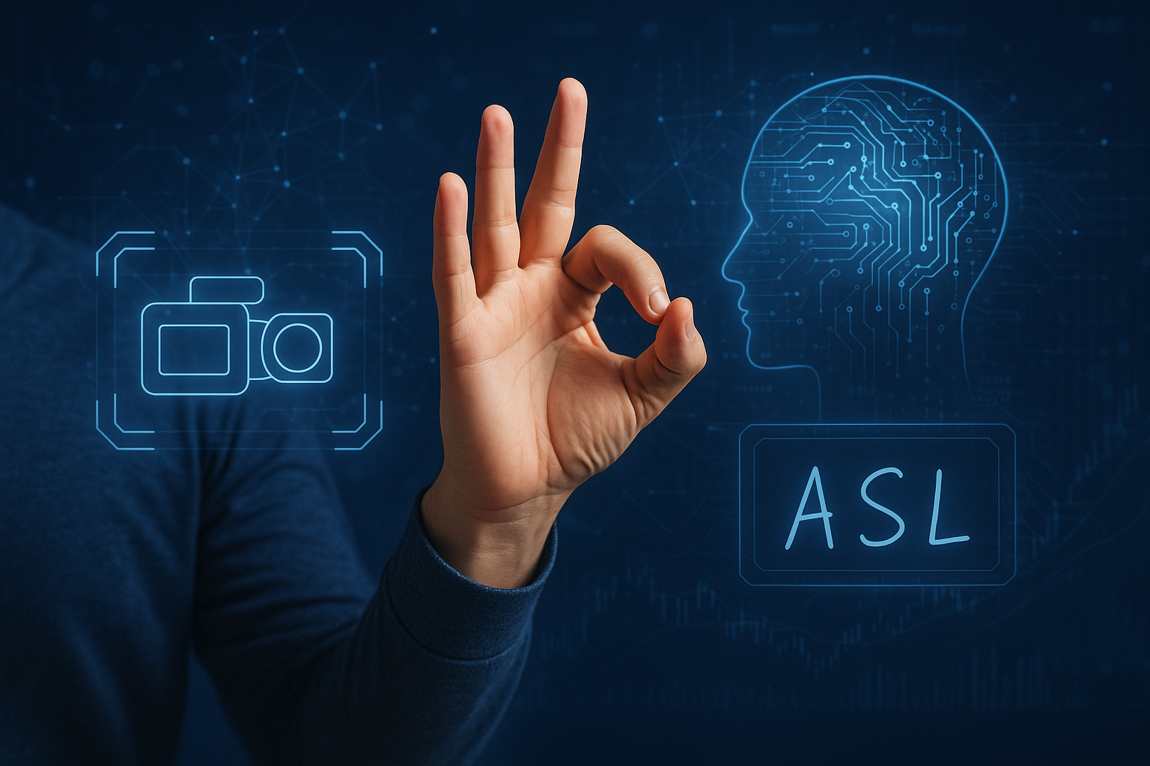



תוכן עניינים

הצאת הפרויקט שאושרה 6
תיאור הפרויקט 6
הגדרת הבעיה האלגוריתמית 6
זיהוי היד 6
עיבוד וידאו בפלטפורמת סטרימינג 8
רקע תיאורטי בתחום הפרויקט 9
CNN: 9
הליכים עיקריים בתחום למידת מכונה 12
תיאור פרוטוקולי תקשורת 13
הליכים עיקריים בפתרון בעיה בטכנולוגיות הנדסה מתקדמות בפרויקט 13
פיתוחים עתידיים 14
תיאור טכנולוגיה הנדסה 14
Python (פייתון): 14
Keras: 15
Numpy: 15
OpenCV: 15
TensorFlow: 15
מסד נתונים: 16
למאן שיפור המכונה בעתיד וחביית משתמש יותר נוכחה, היה שימוש במסד נתונים מסוג mySQL. 16
לוח זמנים: 17
ביבליוגרפיה: 17
מבוא 19
רקע הפרויקט 19
תהליך המחקר 19
אתגרים מרכזיים 20
הבעיה איתה התמודד התלמיד 20
הסיבות לבחירת הנושא 20
מוטיבציה לעבודה 21
על איזה צורך הפרויקט עונה? איזה פתרון הפרויקט הזה בא לתת? 21
הצגת הפיטרון לבעיה 22
מטרות/יעדים 23
מטרה כללית 23
מטרות ספציפיות 23
יעדים טכנולוגיים 23
אתגרים 24
כשל בשמירת המודל לאחר תהליך האימון 24
סגירת המערכת לאחר התחלת שיחה חדשה 24
אי־פתיחת חלון שיחה לאחר התחברות לשרת 24
לחצנים שלא מגיבים או גורמים לקריסת התוכנית 24
כשל בפתיחת המצלמה 25
קריסת התוכנה לאחר סיום שיחה 25
מדדי הצלחה למערכת 26
צד לקוח 26
צד שרת 26
מודול תרגום תנועות הידיים 27
רקע תיאורטי / ספרות מקצועית 27
עיבוד תמונה (Computer Vision) 27
רשתות נוירונים קונבולוציוניות (CNN) 27
למידת מכונה ובינה מלאכותית 28
תקשורת מחשבים בזמן אמת 28
פרוטוקול (TCP (Transmission Control Protocol 28
פרוטוקול (UDP (User Datagram Protocol 28
תיאור מצב קיים 29
מערכת זיהוי שפת סימנים 29
תרגום רצף סימנים לטקסט 29
מערכת שיחה וירטואלית 29
שילוב אלגוריתם התרגום בשיחה 29
ממשק משתמש (GUI) 29
ניתוח חלופות מערכתי 30
חיבור ישיר (P2P – Peer-to-Peer) 30
חיבור דרך שרת מרכזי (Client-Server) 30
תיאור החלופה הנבחרת 31
אפיון המערכת שהוגדרה 31
ניתוח דרישות המערכת 31
מודול המערכת 32
מודול זיהוי תנועות ידיים 32
מודול תרגום סימנים 32
מודול ניהול שיחה 32
מודול שרת תקשורת 32
מודול ממשק משתמש (GUI) 32
מודול שיתוף מסך 32
אפיון פונקציונלי 32
זיהוי תנועות יד ותרגום סימנים 33
שידור וידאו וקול 33
הצגת תרגום בצד השני 33
פתיחת שיחה, התחברות וניהול חיבורים 33
שיתוף מסך 33
ממשק משתמש 33
ביצועים עיקריים 34
אילוצים 35
תיאור הארכיטקטורה 36
הארכיטקטורה של הפתרון המוצע 36
תיאור רכיבי הפתרון 36
ארכיטקטורת רשת 37
תיאור פרוטוקולי התקשורת 37
מודל שרת–לקוח (Client–Server) 38
תיאור תהליכי אבטחת מידע במערכת 38
תיאור התקיפה או ההגנה 38
תיאור ההצפנות 39
בלמידת מכונה 39
תהליך איסוף הנתונים 39
סוג הלמידה הנבחר 40
נוסחאות ורשתות למידה 40
עדכון המשקלים – Gradient Descent 41
ניתוח ותרשים cases Use / UML של המערכת המוצעת 42
תיאור ה־UC העיקריים של המערכת 42
Use Case עבור הפונקציות העיקריות 42
מבני נתונים בהם השתמשת 43
חישוב יעילות האלגוריתם 43
הקשרים בין היחידות השונות 43
עץ מודולים 43
תיאור המחלקות המוצעות 44
Client 44
Server 45
meeting_window 45
encryption 46
login 46
register_window 47
settings_window 47
new_meeting_dialog & join_meeting 48
תיכון המערכת 49
ארכיטקטורת המערכת 49
תיכון מפורט 49
חלופות לתיכון המערכת 50
תיאור התוכנה 51
סביבת עבודה 51
שפות תכנות 51
תיאור מסכים 52
תרשים מסכים המתאר את היררכיית המסכים והמעברים ביניהם 54
מה תפקידו של כל מסך + כפתורים 55
מסף בית 55
הגדרות 56
חלונית כניסה 57
חלונית כניסת שיחה 58
חלונית השיחה 59
חלונית התחלת שיחה 60
חלונית הרשמות 61
קוד התוכנית 62
config.json 62
main 64
קלט: 65
פלט: 65
פונקציות קריטיות / חשובות / עיקריות 65
create_rsa_keys 66
rsa_encryption 67
do_encrypt 68
do_decrypt 69
login_function 70
verify_password 71
move_to_main_page 72
make_database_connection 73
open_meeting 74
message 76
back_to_main_page 77
back_to_login 78
show_settings_page 78
open_meeting 79
join_meeting 80
camera_capture_loop 81
send_video 82
receiving_video 83
receiving_share_screen 85
sound_recording 86
sound_receiving 87
msgs_recv 88
send_chat_message 89
end_meeting 90
open_new_meeting 91
register 94
hash_password 96
change_password 97
change_username 98
handle_info 99
create_meeting 100
join_meeting 101
handle_video 102
handle_chat 103
handle_sound 104
handle_sharing 105
handle_end 105
process_images 106
תיאור מסד הנתונים 110
מדריך למשתמש 111
התחברות למערכת 111
הרשמה למערכת 111
יצירת פגישה 111
הצטרפות לפגישה 112
חלון הפגישה (Meeting Window) 112
אבטחת מידע 112
דרישות מערכת 113
פיתוחים עתידיים 113
בבליוגרפיה 113

הצאת הפרויקט שאושרה

תיאור הפרויקט
הפרויקט שלי נועד לפתור בעיה זו באמצעות פיתוח פלטפורמת סטרימינג אחד-על-אחד הכוללת אלגוריתם מתקדם לתרגום שפת הסימנים האמריקאית (ASL). הפלטפורמה מאפשרת למשתמשים דוברי ASL לשוחח עם אנשים שאינם שולטים בשפה זו בצורה חלקה וללא מחסומים. האלגוריתם, אשר פועל ברקע במהלך השיחה, מזהה את תנועות הידיים והמחוות של המשתמש, מתרגם אותן לטקסט כתוב או לדיבור באנגלית, ושולח את התרגום לצד השני בשיחה.
מטרת הפרויקט היא לייצר כלי נגיש, מהיר ומדויק שמקל על קהילות המשתמשים בשפת הסימנים ליצור קשר עם אחרים, ללא צורך במתווך אנושי או טכנולוגיות מורכבות נוספות. הפלטפורמה מדגישה פשטות בשימוש, שמירה על פרטיות המשתמשים ותמיכה מדויקת בתרגום שפת הסימנים האמריקאית.

הגדרת הבעיה האלגוריתמית

זיהוי היד
הבעיה:
בפרויקט שלי, זיהוי תנועות הידיים מהווה אתגר מרכזי, שכן תנועות הידיים בשפת הסימנים הן מגוונות ודינמיות. המערכת צריכה להתמודד עם תנאי תאורה שונים, רקעים מורכבים, תנועות מהירות, זוויות צילום משתנות, ואפילו שינויים פיזיים כמו גודל וצורת היד של המשתמש. יתר על כן, הזיהוי חייב להיות מדויק, מהיר וללא עיכובים משמעותיים, כדי לשמור על שיחה רציפה בפלטפורמת הסטרימינג.
הפתרון:
אני אפתח מערכת שמזהה את תנועות הידיים מתוך זרם הווידאו, על ידי שילוב של ניתוח חזותי, למידת דפוסים וזיהוי תכונות מבניות של הידיים. המערכת תפעל במספר שלבים:
- זיהוי ראשוני של היד בתמונה:
- פילוח התמונה (Segmentation) כדי לבודד את היד מהרקע.
- שימוש בטכניקות זיהוי של צורות ותנועה כדי להפריד בין הידיים לאובייקטים אחרים בתמונה.
תמונה מיוצגת כמערך דו-ממדי של פיקסלים ( I(x,y, כאשר x,y הם הקואורדינטות של הפיקסל,ו- (I(x,y הוא ערך הבהירות.
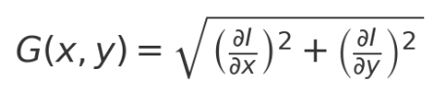
לשם זיהוי הידיים, נשתמש בפונקציה שתשווה את הפיקסלים הסמוכים כדי לזהות גבולות:
כאן, (G(x,y הוא הגרדיאנט של הבהירות, המציין שינויים חדים בתמונה, המסייעים לזהות גבולות כמו קווי המתאר של היד.

- ניתוח תכונות מבניות של היד:
- לאחר בידוד הידיים, האלגוריתם יזהה תכונות ייחודיות כמו קווי מתאר, אצבעות פרושות או מכופפות, וזוויות מפרקים.
- ניתוח זה יתבצע באמצעות מיפוי נקודות מפתח ביד (Keypoints), כגון מפרקי האצבעות, מרכז כף היד, וקצה כל אצבע.
לכל יד, האלגוריתם יזהה את הנקודות המשמעותיות ביותר (כגון מפרקים) בעזרת חישוב מרכז הכובד של היד וניתוח צורת המתאר:
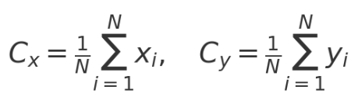
כאן, N הוא מספר הפיקסלים של היד, ו-(xi​,yi​) הם הקואורדינטות של כל פיקסל ביד.
המרחק מכל נקודה על המתאר למרכז ישמש לזיהוי האצבעות והמפרקים.

- זיהוי תנועה:
- המערכת תזהה את השינוי במיקום הנקודות האלו לאורך זמן ותנתח את הכיוון, המהירות והזווית של התנועות.
- לדוגמה, תנועה של אצבעות מפרושות לכיווץ יכולה להיות מזוהה כמחווה מסוימת.

התנועה תחושב כהפרש מיקום של כל נקודה לאורך ציר הזמן:
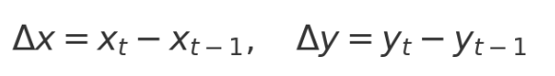
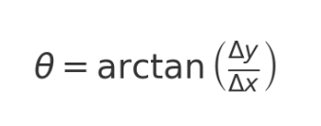
הזווית של התנועה תוגדר כך:
השוואת הזוויות והמהירות בין נקודות מפתח שונות לאורך הזמן תאפשר זיהוי של תנועת הייד.

יישום הפתרון:
המערכת תעבוד ברקע ותנתח כל פריים מהמצלמה. ראשית, היא תזהה את הידיים, לאחר מכן תנתח את התכונות שלהן (צורה, מיקום ותנועה), ולבסוף תשווה את הנתונים שנאספו למאגר המחוות המוכרות כדי לזהות את המשמעות שלהן.
כל שלב יתבצע באופן רציף ומהיר כדי לשמור על דיוק גבוה ושיחה שוטפת.

עיבוד וידאו בפלטפורמת סטרימינג
הבעיה:
הפרויקט דורש פלטפורמת סטרימינג שתפעל ברשת מקומית. הפלטפורמה צריכה לאפשר שידור וידאו ואודיו בזמן אמת, תוך שמירה על איכות גבוהה ועיכוב מינימלי. בנוסף, הפלטפורמה צריכה להיות גמישה מספיק כדי להתמודד עם בעיות כמו חיבורי רשת משתנים (NAT), התאמת איכות השידור לתנאי הרשת המקומית, ועיבוד נתוני וידאו בצורה שתתמוך באלגוריתם לזיהוי תנועות ידיים.
הפתרון:
הפלטפורמה תבנה בצורה שתתמקד בניהול תקשורת ישירה בין המשתמשים. החיבור ייעשה באמצעות תהליכים שיבטיחו חיבור יציב ואמין גם במצבים מורכבים של רשת מקומית.
תהליכים לפיתוח הפלטפורמה:
- ניהול החיבור הראשוני בין המשתמשים:
הפלטפורמה תתחיל בהחלפת נתוני הרשת של המשתמשים, כמו כתובות ה-IP שלהם. כאשר שני מכשירים ברשת צריכים להתחבר, השרת המקומי ישמש כמתווך זמני להחלפת המידע הזה.
תהליך זה יפעל כך:
- המשתמשים שולחים את כתובת ה-IP המקומית ואת היציאות הזמינות שלהם לשרת.
- השרת שולח לכל משתמש את הפרטים של המשתמש השני.
- לאחר שהמשתמשים מקבלים את הכתובות של אחד של השני, הם יכולים לנסות ליצור חיבור ישיר ביניהם.

- העברת נתוני וידאו ברשת המקומית:
לאחר יצירת החיבור הראשוני, כל נתוני הווידאו והאודיו יעברו ישירות בין המכשירים, ללא צורך במתווך נוסף.
- כל פריים וידאו שנשלח יעבור תהליך דחיסה, שבו המידע החשוב (כמו הידיים והתנועות שלהם) יישמר בפירוט גבוה, ואילו שאר הנתונים (כמו הרקע) יידחסו ברזולוציה נמוכה יותר או יישארו קבועים אם אין שינוי.
- חבילות הנתונים יישלחו במקטעים קטנים (packets), וכל מקטע יכיל מידע כמו מספר רצף, חותמת זמן ומידע על מיקום הפריים בזרם הכולל.

- עיבוד נתוני הווידאו המקומי:
כל מכשיר יעבד את נתוני הווידאו שהוא מקבל בזמן אמת.
- הפריימים יפוצלו לאזורים כדי לבודד את תנועות הידיים.
- העיבוד יתמקד בזיהוי שינויים בתנועות בין פריימים עוקבים, תוך שימוש בחישוב שינויים בזוויות ובמיקומים של אזורי הידיים.
- לאחר שהמידע על התנועות יעובד, הוא יועבר לאלגוריתם התרגום, אשר ישלח את הפלט (טקסט או דיבור) לצד השני.

יישום הפתרון:
הפלטפורמה תבנה בצורה שתתמוך בתקשורת ישירה בין המשתמשים ברשת המקומית. החיבור הראשוני ינוהל על ידי שרת מקומי פשוט להחלפת פרטי הרשת. לאחר מכן, כל העברת הנתונים תתבצע ישירות בין המכשירים, תוך שימוש בתהליכים של דחיסה, התאמת איכות השידור, ועיבוד מקומי של נתוני הווידאו. תהליך זה מבטיח שידור רציף, מהיר ואיכותי ללא תלות באינטרנט או בשרתים חיצוניים.

רקע תיאורטי בתחום הפרויקט
תקשורת היא צורך בסיסי של כל אדם, אך עבור אנשים המשתמשים בשפת הסימנים כאמצעי העיקרי לתקשורת, שיחות עם אנשים שאינם שולטים בשפה זו הופכות למורכבות ומאתגרות. הקושי מתעצם במיוחד בפלטפורמות תקשורת מקוונות כמו שיחות וידאו, שבהן אין מתורגמן זמין או מערכת תומכת שיכולה לתרגם את שפת הסימנים בזמן אמת. כתוצאה מכך, אנשים אילמים או כבדי שמיעה מוצאים את עצמם מנותקים פעמים רבות מתקשורת יעילה בעולם הדיגיטלי.

CNN:
convolutional neural network - CNN ,הוא מנגנון העובד על למידה לעומק, הוא מקבלת אוסף של נתונים מתוך מאגר מידע שאנחנו נותנים לו, המאגר יכיל דברים כמו: תמונות וסרטוני וידאו, לרשת נוירונים קונבולציונית יש את היכולת ללמוד ולזהות פרטים קטנים ומדויקים מתוך מאגרי המידע שלה כמו צורות שונות, צבעים ואת עובי של האובייקטים.

רשת נוירונים- רשתות נוירונים היא מודל המיועדים למידת חישובית שמבוססת על בניית רשת מתמטית אשר בכל צומת ברשת יש , כל נוירון בשכבה מצעה פעולה מתמטית ומעביר את התוצאה שקיבל להמשך הרשת עד שאנחנו מקבלים את הפלט.

קונבולציה- היא פעולה מתמטית שלוקחת שתי פונקציות ויוצרת פונקציה חדשה שהיא הכפל של שני הפונקציות האלו. קונבולציה היא הגדרה לאינטגרל של מכפלה של שני פונקציות לאחר שאחת משתקפת על ציר ה-y ומוסטת. האינטגרל מוערך עבור כל ערכי השינוי, ומייצר את פונקציית הקונבולציה. הבחירה איזו פונקציה משתקפת ומוזזת לפני האינטגרל אינה משנה את התוצאה האינטגרלית. באופן גרפי, הוא מבטא כיצד הצורה של פונקציה מושפעת על ידי האחרת.

המבנה של CNN
- שלב הקונבולוציה (Convolutional Layer):
השכבה הקונבולוציונית היא אבן הבניין המרכזית של CNN, והיא המקום שבו מתרחש רוב החישוב. זה דורש כמה שלבים שהם: מאגר הנתונים, מסנן ומפת תכונה. נניח שהקלט יהיה תמונה צבעונית, המורכבת ממטריצה ​​של פיקסלים בתלת מימד. המשמעות היא שלקלט יהיו שלושה מימדים - גובה, רוחב ועומק - התואמים ל-RGB בתמונה. יש לנו גם גלאי תכונה, המכונה גם קרנל או פילטר, שינוע על פני השדות הקליטה של ​​התמונה, ויבדוק אם התכונה קיימת. תהליך זה ידוע בתור קונבולציה.
גלאי התכונה הוא מערך דו מימדי (2D) של משקלים, המייצג חלק מהתמונה. למרות שהם יכולים להשתנות בגודלם, גודל המסנן הוא בדרך כלל מטריצה ​​3x3, זה גם קובע את גודל השדה הקולט. לאחר מכן הפילטר מוחל על אזור בתמונה, ומחשב את תוצר נקודה בין פיקסלים הקלט לבין המסנן. לאחר מכן מוצר נקודה זה מוזן לתוך מערך פלט. לאחר מכן, המסנן משתנה בצעידה, וחוזר על התהליך עד שהגרעין נסחף על פני כל התמונה. הפלט הסופי מסדרת מוצרי הנקודה מהקלט ומהפילטר ידוע כמפת תכונה, מפת הפעלה או תכונה מפותלת.

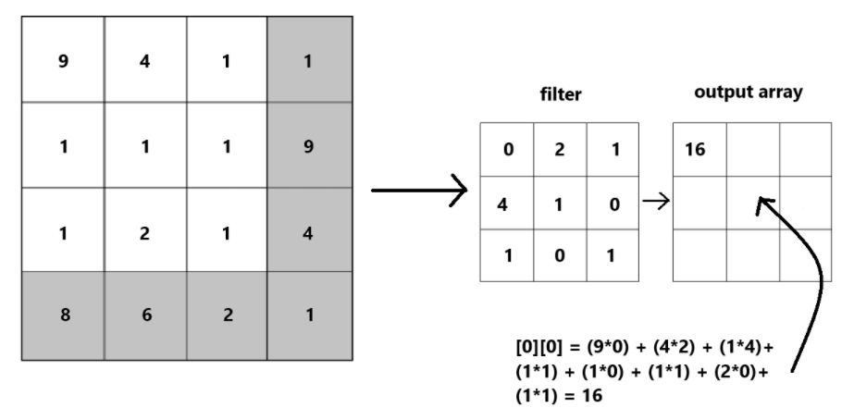

- שלב חישוב הערכים המרכזיים (Pooling Layer):
השכבה הזו ידוע גם כ-downsampling, היא מבצעת הפחתת מימדים, היא מפחיתה את מספר הפרמטרים בקלט. בדומה לשכבה הקונבולוציונית, הפעולה מפעילה סינון על פני כל הקלט, אך ההבדל הוא שלפילטר זה אין משקלים. במקום זאת, הקרנל מחיל פונקציית צבירה על הערכים בתוך השדה הקליטה, ומכילה את מערך הפלט. ישנם שני סוגים עיקריים של איגוד:
איגום מקסימלי: כשהמסנן נע על פני הקלט, הוא בוחר את הפיקסל עם הערך המקסימלי לשליחה למערך הפלט. מלבד זאת, גישה זו נוטה לשמש לעתים קרובות יותר בהשוואה לאיסוף ממוצע.
איגום ממוצע: כשהמסנן עובר על פני הקלט, הוא מחשב את הערך הממוצע בתוך השדה הקולט לשליחה למערך הפלט.
בעוד שמידע רב הולך לאיבוד בשכבת ה- Pooling, יש לו גם מספר יתרונות ל-CNN. הם עוזרים להפחית את המורכבות, לשפר את היעילות ולהגביל את הסיכון להתאמת יתר.

- שלב הפלט (Fully Connected Layer):
מטרת השלב הזה היא כמו שמה, לפלוט את המידע. כפי שהוזכר קודם לכן, ערכי הפיקסלים של תמונת הקלט אינם מחוברים ישירות לשכבת הפלט בשכבות המחוברות חלקית. עם זאת, בשכבה המחוברת במלואה, כל צומת בשכבת הפלט מתחבר ישירות לצומת בשכבה הקודמת.
שכבה זו מבצעת את משימת הסיווג על סמך התכונות שחולצו דרך השכבות הקודמות והפילטרים השונים שלהן. בעוד ששכבות קונבולוציוניות ו-pooling נוטות להשתמש בפונקציות ReLu, שכבות FC בדרך כלל ממנפות פונקציית הפעלה של softmax כדי לסווג את התשומות כראוי, ומייצרות הסתברות מ-0 ל-1.

מאפייני CNN

שיתוף משקל (Weight Sharing):
כל מסנן משתמש באותם משקלים על כל האזורים בתמונה. כך אנחנו מפחיתים את מספר הפרמטרים הנדרשים לאימון ויכולים למנוע מקרה של התאמת יתר.
יכולת זיהוי מקומית (Locality):
CNNs מתמקד בתכונות מקומיות, מה שמאפשר לזהות פרטים קטנים בכל מקום בתמונה, הגישה הזו יעילה כאשר אנחנו עובדים עם תמונות גדולות או נתונים מרובי מידע כמו סרטונים.

הליכים עיקריים בתחום למידת מכונה
אימון רשת נוירונים קונבולוציונית (CNN) הוא תהליך מורכב שמטרתו ללמד את הרשת לזהות תכונות משמעותיות מתוך תמונות ולבצע תחזיות מדויקות. רשתות אלו פותחו במיוחד לעיבוד נתונים חזותיים, והן משמשות למגוון יישומים, כגון סיווג תמונות, זיהוי עצמים, ועיבוד וידאו.
תהליך האימון מתחיל בבניית הארכיטקטורה של הרשת, הכוללת שכבות קונבולוציה, pooling, ושכבות Fully Connected. שכבות הקונבולוציה הן עמוד השדרה של ה-CNN, ותפקידן למפות תכונות מהתמונה המקורית באמצעות פילטרים. הפילטרים הללו מזהים דפוסים בסיסיים, כמו קצוות וצורות, בשלבים המוקדמים של הרשת, ותכונות מורכבות יותר בשכבות המאוחרות. שכבות pooling נועדו להקטין את גודל הנתונים תוך שמירה על המידע החשוב, על מנת להפחית עומס חישובי ולשפר את עמידות הרשת לשינויים בתמונה.
האימון מתחיל כאשר התמונה מוזנת לרשת ועוברת דרך השכבות. תהליך זה, שנקרא "Forward Pass", מייצר תחזית סופית שהרשת מספקת בהתבסס על הפלט של השכבות. התחזית הזו מושווית לערך האמיתי באמצעות פונקציית הפסד (Loss Function), שמודדת את רמת הטעות בתחזית. הפסד גבוה מצביע על כך שהרשת לא מזהה בצורה נכונה את התכונות בתמונה, בעוד הפסד נמוך מעיד על התאמה טובה יותר.
לאחר חישוב הפסד, מתבצע תהליך של "Backward Pass" שבו הרשת משתמשת בגרדיאנטים (שיפועים) של פונקציית הפסד ביחס לפרמטרים שלה, על מנת להתאים את המשקלים של הפילטרים. תהליך זה, שנקרא Backpropagation, מבטיח שהרשת תלמד כיצד לשפר את התחזיות שלה על ידי עדכון המשקלים לכיוון שמצמצם את ההפסד.
תהליך זה חוזר על עצמו לאורך מספר רב של מחזורי אימון (epochs), שבמהלכם הרשת נחשפת לנתונים רבים ומפתחת הבנה עמוקה יותר של התכונות החשובות. כדי למנוע מצבים שבהם הרשת מתאימה יתר על המידה (Overfitting) לנתוני האימון, נעשה שימוש בטכניקות כמו Dropout, שבהן מכבים נוירונים אקראיים במהלך האימון, ו-Data Augmentation, שמרחיבה את מאגר הנתונים על ידי יצירת שינויים בתמונות המקוריות, כמו סיבוב, שינוי גודל או תאורה.
לאחר שהרשת סיימה את האימון, יש צורך להעריך את ביצועיה באמצעות מדדים כמו דיוק, Recall, ו-F1 Score. הנתונים מחולקים לשלושה סטים: סט אימון, סט אימות, וסט בדיקה. סט האימון משמש ללמידת הרשת, סט האימות מאפשר לכוונן את ההיפר-פרמטרים, וסט הבדיקה נועד להעריך את היכולת הכללית של הרשת להתמודד עם נתונים שלא נראתה במהלך האימון.
במהלך האימון של רשת CNN, האתגרים המרכזיים כוללים מציאת איזון בין דיוק למניעת Overfitting, ניהול יעיל של משאבים חישוביים, והתמודדות עם בעיות כמו נתונים חסרים או תמונות עם רעשים. למרות זאת, עם תכנון נכון וביצוע של השלבים המתוארים, ניתן לבנות רשתות שמספקות ביצועים גבוהים ומדויקים במגוון רחב של יישומים.

תיאור פרוטוקולי תקשורת
תקשורת היא צורך בסיסי של כל אדם, אך עבור אנשים המשתמשים בשפת הסימנים כאמצעי העיקרי לתקשורת, שיחות עם אנשים שאינם שולטים בשפה זו הופכות למורכבות ומאתגרות. הקושי מתעצם במיוחד בפלטפורמות תקשורת מקוונות כמו שיחות וידאו, שבהן אין מתורגמן זמין או מערכת תומכת שיכולה לתרגם את שפת הסימנים בזמן אמת. כתוצאה מכך, אנשים אילמים או כבדי שמיעה מוצאים את עצמם מנותקים פעמים רבות מתקשורת יעילה בעולם הדיגיטלי.
הפרויקט שלי נועד לפתור בעיה זו באמצעות פיתוח פלטפורמת סטרימינג אחד-על-אחד הכוללת אלגוריתם מתקדם לתרגום שפת הסימנים האמריקאית (ASL). הפלטפורמה מאפשרת למשתמשים דוברי ASL לשוחח עם אנשים שאינם שולטים בשפה זו בצורה חלקה וללא מחסומים. האלגוריתם, אשר פועל ברקע במהלך השיחה, מזהה את תנועות הידיים והמחוות של המשתמש, מתרגם אותן לטקסט כתוב או לדיבור באנגלית, ושולח את התרגום לצד השני בשיחה.
מטרת הפרויקט היא לייצר כלי נגיש, מהיר ומדויק שמקל על קהילות המשתמשים בשפת הסימנים ליצור קשר עם אחרים, ללא צורך במתווך אנושי או טכנולוגיות מורכבות נוספות. הפלטפורמה מדגישה פשטות בשימוש, שמירה על פרטיות המשתמשים ותמיכה מדויקת בתרגום שפת הסימנים האמריקאית.

הליכים עיקריים בפתרון בעיה בטכנולוגיות הנדסה מתקדמות בפרויקט
- הפעלת הסטרימינג:
התחברות לשרת- כל מחשב יתחבר לשרת ויחכה עד שיחבר אותו לשיחה.
חיבור שני מחשבים- השרת יקח את שני מחשבים יחבר אותם ליתקושרת ישירה (P2P) ואז תחילת שיחת הוידאו.
הפעלת המצלמה - לאחר ההתחברות נשתמש בפרוטוקול UDP למען העברת המידע של מצלמת הוידאו והשמע של כל צד.

- הפעלת אלגוריתם התרגום:
התחלתה מעקב על כל מצלמה- בכל צד היה מופעל נפעיל את אלגוריתם OpenCV למען התחלת המעקב של כל אחד מהמשתמשים.
הפעלת התרגום- נפעיל את המכונה שלנו בכל צד, המכונה תקבל את המידע מ- OpenCV וכאשר תקלות תנועת יד אני תתחיל להשוואת אותה למאגר המידע שלה.
חיבור אותיות למילה- המכונה תתחיל לחבר את האותיות שהמשתמש מסמן למילה שהוא מנסה להגיד.

- שליחת התרגום:
שליחת המילה- לאחר סיום בניית המילה התוכנה תשלח למשתמש בצד השני את תרגום של המילה שהרגע נאמרה.
הופעת ההודעה המתורגמת- כאשר ההודעה תתקבל בצד השני, היא תרשום/תקריא למשתמש את מה שכרגע נאמר בשפת הסימנים.

פיתוחים עתידיים
שיחת סטרימינג- יצירת פלטפורמה של שיחה אחד על אחד שתאפשר תצוגה באיכות גבוה את מצלמת הוידיאו של כל משתמש בשיחה.

זיהוי ידיים- יכולת לזהות תנועות ידיים בוידאו בזמן אמת בפלטפורמת סטרימינג.

תרגום שפת הסימנים- פיתוח אלגוריתם למען תרגום שפת הסימנים בזמן אמת.

סימן לטקסט/דיבור- קריאה/כתיבה של התרגום בצד של אדם מתורגם לו השפה.

תיאור טכנולוגיה הנדסה

Python (פייתון):
פייתון היא שפת תכנות בעלת כלים רבים ואחת מהשפות הנפוצות ביותר בעולם. היא מציעה תחביר פשוט וקריא, המאפשר למפתחים להתמקד בפתרון בעיות במקום להסתבך בפרטים טכניים. פייתון משמשת בתחומים מגוונים, כולל למידת מכונה, עיבוד תמונה, פיתוח אתרים, ניתוח נתונים ועוד.
יתרונות השימוש בפייתון בפרויקט זה:
- עבודה עם עיבוד תמונה ווידאו בזמן אמת: פייתון מציעה כלים חזקים, כמו OpenCV, המאפשרים עיבוד תמונה יעיל ואיסוף נתונים מהיר.
- ספריות למידת מכונה: פייתון כוללת ספריות כמו TensorFlow ו-Keras, המאפשרות אימון מודלים ביעילות ובמהירות.
- תמיכה בפלטפורמות מרובות: פייתון פועלת על מערכות הפעלה שונות, כולל Windows, macOS ו-Linux, מה שמבטיח תאימות למגוון רחב של משתמשים.

Keras:
Keras היא ספרייה בקוד פתוח שנועדה לפיתוח מודלים של למידה עמוקה. היא מספקת ממשק פשוט ונגיש לכל המפתחים, בין אם הם מתחילים או מנוסים. Keras פועלת על גבי TensorFlow ומשמשת כ-API ברמה גבוהה, שמאפשר בניית רשתות נוירונים במהירות ובקלות.
בפרויקט זה, Keras משמשת ליצירת מודלים של למידת מכונה המותאמים לזיהוי תנועות ידיים ועיבוד נתוני וידאו. השימוש ב-Keras מפשט את העבודה ומאפשר תהליך אימון מודלים יעיל ואינטואיטיבי.

Numpy:
Numpy היא אחת הספריות המרכזיות בפייתון לעיבוד נתונים מתמטי מתקדם. הספרייה מתמחה בניהול מערכים רב-ממדיים וביצוע חישובים מורכבים באלגברה לינארית.
בפרויקט זה, Numpy משמשת לעיבוד נתונים חזותיים ולביצוע חישובים מהירים הקשורים לאימון הרשתות הנוירוניות. יעילותה בטיפול במערכות מספר מימדים מעניקה לה יתרון משמעותי בפרויקטים מבוססי למידה עמוקה.

OpenCV:
Open Source Computer Vision Library) OpenCV) היא ספרייה בקוד פתוח שפותחה במקור בשפת C++ וכיום זמינה גם ב-Python, Java, MATLAB ושפות נוספות. הספרייה מתמקדת בעיבוד תמונה וניתוח נתונים חזותיים, כולל זיהוי אובייקטים, תנועות גוף, ודפוסים חזותיים.
OpenCV תומכת במגוון רחב של מערכות הפעלה, כמו Windows, Linux ו-macOS, והיא נוצרה במקור על ידי חברת Intel.
בפרויקט זה, OpenCV משמשת לעיבוד וידאו בזמן אמת, זיהוי תנועות ידיים וניתוח נתונים חזותיים המגיעים מהמצלמה.

TensorFlow:
TensorFlow היא מסגרת עבודה בקוד פתוח שפותחה על ידי Google ומיועדת ללמידת מכונה ולמידה עמוקה. היא מתמקדת בניהול נתונים גדולים, תוך שימוש יעיל במעבדים (CPU), מעבדים גרפיים (GPU), ויחידות TPU מתקדמות.
TensorFlow מאפשרת בניית מודלים של רשתות נוירונים, עיבוד תמונות וסיווג נתונים בצורה מהירה ואמינה. השימוש ב-TensorFlow בפרויקט זה כולל אימון מודלים מתקדמים לעיבוד נתונים בזמן אמת, בשילוב עם ספריות נוספות כמו Keras ו-OpenCV, ליצירת פתרון חכם ויעיל.

מסד נתונים:

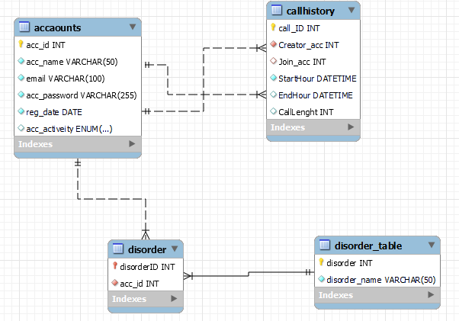
למאן שיפור המכונה בעתיד וחביית משתמש יותר נוכחה, היה שימוש במסד נתונים מסוג mySQL.
היה שימוש בארבע טבלאות:
טבלת משתמש: טבלה שתמשור את המידע של המתשמש למאן היתחברות עתידית.
טבלת מגבלויות: טבלה אשר רשומים בא סוגים שונים של מגבלוניות של אנשים אשר משתמשים בשפת הסימנים.
טבלת מקשרת בין מגבלות למשתמש: טבלה המכילה את המגבלות של כול משתמש, במידה ולמשתמש אין מגבלות ירשם שאין.
טבלת היסטורית שיחות: טבלה שתשמור את כול השיחות והאנשים שהיו בהם.

לוח זמנים:

משימה | תאריך יעד
מחקר טכנולוגי | 12/12/2024
עיסוף כול הנתונים ללמידת המכונה | 16/01/2025
בניית המודל לזיהוי ידיים | 05/02/2025
אימון המכונה | 26/02/2025
פיתוח פלטפורמת סטרימינג | 20/03/2025
שליוב המכונה לפלטפורמה | 01/04/2025
כתיבת ספר פרויקט | 01/05/2025
הגשה למורה | 01/05/2025
תיקונים | 15/05/2025
הגשה סופית | 20/05/2025

ביבליוגרפיה:
מידע על שפת הסימנים: וויקידפיה של ASL , מילון ASL
מידע על רשת נוירונים: ויקיפדיה על רשת נוירולים , IBM
מידע על CNN: וויקיפדיה על CNN , ג GEEKSFORGEEKS , ANALYTICS VIDHYA
מידע על TensorFlow, WIKI : TensorFlow , סרטון הסברה על TensorFlow
מידע על OpenCV: ויקיפדיה על OpenVC
מידע על Keras: דף הבית של Keras, סרטון הסברה של Keras
מידע על Numpy: וויקיפדיה על Numpy , סרטון הסבר על הספרייה
מאמרים וסרטונים הקשורים לפרויקט:
מאמר של תרגום שפת הסימנים עם מצלמה, קליטת שפת סימנים, קליטת תנועות ידיים, למידת מכונה עם שפת הסימנים
Sign Language to Text using CNN Tutorial | Machine Learning | College Project
Real Time Sign Language Detection with Tensorflow Object Detection and Python | Deep Learning SSD

טופס הצהרה על מקוריות העבודה
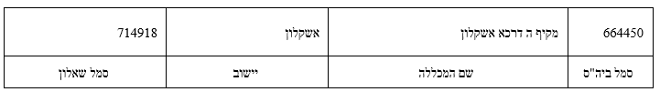

אני הח"מ, מצהיר בזאת כי עבודה זו נעשתה על ידי בלבד.

פרויקט הגמר נעשה על סמך הנושאים שלמדתי ובאופן עצמאי / בשיתוף עם חברי לצוות, ונעשתה בהנחיית המורה המנחה.


אני מודע לאחריות שהנני מקבל על עצמי על ידי חתימתי על הצהרה זו שכל הנאמר בה אמת ורק אמת.

שם התלמיד: פאול קורילנקו ת.ז. 328079744 חתימת התלמיד: ______________ תאריך:19/12/2024
אישור המנחה האישי:

הריני מאשר שהפרויקט בוצע בהנחייתי, קראתי את העבודה ומצאתי כי היא מוכנה לצורך הגשת פרויקט גמר הנדסאי.

אישור המנחה האישי:

הריני מאשר שהפרויקט בוצע בהנחייתי, קראתי את העבודה ומצאתי כי היא מוכנה לצורך הגשת פרויקט גמר הנדסאי.

שם המנחה: _גל בר-און_____ ת.ז.___033297607__ חתימת המנחה: ______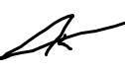_______
טלפון נייד:___0523499554 דוא"ל:________gal.baron@gmail.com__
אישור רכז/ת המגמה:
שם הרכז/ת: __גל בר-און______ ת.ז.__033297607____ חתימת הרכז/ת: ______ תאריך:_____19/12/2024

מבוא

רקע הפרויקט
בעולם של היום, תקשורת היא מרכיב בסיסי בכל תחום בחיים – מהאישי ועד למקצועי. אך עבור אנשים המשתמשים בשפת הסימנים, תקשורת יכולה להפוך לאתגר אמיתי כאשר אין מתורגמן זמין או כשהצד השני אינו שולט בשפה. הפער הזה יוצר לעיתים תחושת ניתוק, חוסר שוויון, ואף בידוד חברתי.
עם ההתפתחות המהירה של טכנולוגיות עיבוד תמונה ולמידת מכונה, נפתחה אפשרות ליצור פתרונות חכמים שיכולים לגשר על הפער הזה. מתוך ההבנה הזו נולד הפרויקט: מערכת תרגום בזמן אמת של שפת הסימנים האמריקאית (ASL) לטקסט או דיבור, באמצעות מצלמה ואלגוריתם מתקדם.
הפרויקט מבוסס על פלטפורמת סטרימינג אישית, דרכה שני משתמשים יכולים לנהל שיחה אחד-על-אחד, כאשר האלגוריתם מזהה את תנועות הידיים של אחד מהם, מפרש את הסימנים, ומתרגם אותם אוטומטית לאנגלית באופן כתוב עבור הצד השני.
המערכת פועלת ללא צורך במתווך אנושי או בציוד מיוחד, ודגש רב ניתן לפשטות השימוש, פרטיות המשתמשים, ודיוק התרגום. המטרה המרכזית היא לאפשר שיחה טבעית בין אדם שדובר שפת סימנים לבין אדם שאינו שולט בה, בדרך מכבדת, זמינה ונגישה.

תהליך המחקר
השלב הראשון בפרויקט כלל מחקר מעמיק על התחום של תרגום שפת סימנים באמצעות טכנולוגיות מתקדמות. מטרת המחקר הייתה להבין את האתגרים הקיימים, ללמוד על פתרונות קיימים, ולבחון כיצד ניתן להתאים את הכלים הטכנולוגיים הקיימים לצורך הפרויקט שלי.
התחלתי בלמידה כללית על שפת הסימנים האמריקאית (ASL) – איך היא בנויה, אילו תנועות ידיים מרכיבות סימן, ומהם העקרונות הבסיסיים של תרגום סימנים לטקסט. לאחר מכן, עברתי לחקור את התחום של זיהוי תנועות ידיים בעזרת מצלמה, תוך התמקדות בפתרונות מבוססי עיבוד תמונה ובינה מלאכותית.
במהלך המחקר בחנתי מספר טכנולוגיות מרכזיות:
- OpenCV – ספרייה פתוחה לעיבוד תמונה ווידאו, המאפשרת זיהוי תנועה, מעקב אחרי עצמים, והפרדת אובייקטים מהרקע.
- TensorFlow ו־Keras – ספריות ללמידת מכונה, בהן השתמשתי לבניית רשת נוירונים קונבולוציונית (CNN) לזיהוי תנועות ידיים.
- NumPy – ספרייה לחישובים מתמטיים וטיפול במטריצות, ששימשה ככלי עזר לעיבוד הנתונים הוויזואליים.
נוסף לכך, למדתי כיצד לתכנן פלטפורמת סטרימינג שמאפשרת שיחה ישירה בין שני משתמשים, כולל שידור וידאו ואודיו בזמן אמת, תוך שמירה על איכות גבוהה ודיליי מינימלי.
במהלך המחקר התייעצתי עם מקורות מגוונים: מאמרים אקדמיים, מדריכים טכניים, סרטונים מקצועיים, ותיעוד רשמי של הספריות השונות. התהליך אפשר לי לבנות בסיס ידע רחב ויציב, שעליו התבססה כל עבודת הפיתוח.

אתגרים מרכזיים

הבעיה איתה התמודד התלמיד

במהלך הפרויקט האתגר המרכזי שנתקלתי היה השילוב בין מערכת לזיהוי שפת סימנים בזמן אמת לבין פלטפורמת שיחה וירטואלית המאפשרת סטרימינג איכותי ורציף בין שני משתמשים.
פיתוח מערכת לזיהוי תנועות ידיים מבוססת אלגוריתם למידת מכונה דורש משאבי עיבוד משמעותיים, במיוחד כאשר מדובר בזיהוי בזמן אמת מתוך זרם וידאו מתמשך. במקביל, פלטפורמת השיחה עצמה נדרשת להבטיח שידור וידאו ואודיו באיכות גבוהה, תוך שמירה על השהייה מינימלית ויציבות בתנאי רשת משתנים.
הבעיה התעוררה כאשר היה צורך להפעיל את שני המערכות הללו בו־זמנית – הן פועלות על אותם נתוני וידאו, אך בעלות מטרות שונות לחלוטין. האלגוריתם נדרש לנתח כל פריים כדי לזהות תנועות עדינות של הידיים, ואילו מנגנון הסטרימינג נדרש לשדר את אותו וידאו באופן שוטף וללא עיכובים. תיאום בין שני תהליכים תובעניים אלו דרש בנייה מדויקת של תהליכי עיבוד מקביליים, ניהול משאבים יעיל, ובחירה מדוקדקת של פרוטוקולים וטכנולוגיות שיבטיחו יציבות ויעילות.
לצד זאת, נדרשה גמישות בהתאמת האלגוריתם לתנאים משתנים כגון איכות מצלמה, תאורה, זווית צילום ויציבות חיבור הרשת – כל אלה השפיעו על איכות הזיהוי והתרגום.
בסופו של דבר, ההתמודדות עם אתגר זה חייבה תכנון קפדני, פתרונות יצירתיים ויכולת לשלב בין מספר תחומים טכנולוגיים, כדי להבטיח תפקוד חלק של המערכת הכוללת.

הסיבות לבחירת הנושא

הנושא שנבחר עוסק באתגר תקשורתי חשוב: הצורך בגישור על הפער שבין אנשים המשתמשים בשפת הסימנים לבין כלל האוכלוסייה שאינה שולטת בשפה זו. בעידן שבו תקשורת דיגיטלית הפכה לחלק בלתי נפרד מהחיים האישיים והמקצועיים, קיים קושי ממשי עבור דוברי שפת סימנים לקחת חלק שוויוני במרחבים אלו.
הבחירה בנושא מבוססת על הבנה חברתית רחבה: מדובר באוכלוסייה שלעתים קרובות נאלצת להסתמך על מתורגמנים, פתרונות אנושיים או ויתור על תקשורת לחלוטין – מצב שמחייב מתן מענה טכנולוגי עצמאי, מכבד ונגיש. שפת הסימנים, כשפת תקשורת ראשית עבור אנשים עם לקויות שמיעה, מחייבת פתרונות שיאפשרו השתלבות מלאה גם במפגשים מקוונים.
בנוסף להיבט החברתי, הנושא טומן בחובו גם עניין עקרוני – כיצד ניתן לגשר על פערי שפה באמצעים אוטומטיים ולחבר בין קהלים שונים בצורה ישירה ופשוטה. זוהי בעיה משמעותית, רלוונטית ומעוררת עניין, ולכן נמצאה מתאימה במיוחד לפרויקט בתחום טכנולוגי-יישומי.

מוטיבציה לעבודה

המוטיבציה המרכזית בבחירת נושא הפרויקט נבעה מהרצון לעסוק בבעיה ממשית, שיש לה השלכות ישירות על איכות החיים של ציבור משתמשים רחב. בעולם שבו מרבית התקשורת מתבצעת באמצעות שיחות וידאו, זיהוי הפער הקיים עבור אנשים המשתמשים בשפת הסימנים עורר צורך לפעול לפיתוח פתרון שיאפשר שוויון הזדמנויות בתחום בסיסי זה.
העיסוק בנושא טומן בחובו ממד ערכי – חתירה ליצירת מערכת שתנגיש את התקשורת למי שבדרך כלל נאלץ להתמודד עם חסמים. המוטיבציה אינה רק טכנולוגית, אלא גם חברתית: לספק כלי שיאפשר תקשורת עצמאית, מכבדת ונגישה, ללא צורך בתיווך אנושי.
יתרה מכך, העבודה על נושא המשלב בין תקשורת, חזון חברתי וחדשנות טכנולוגית יוצרת עניין ואתגר – שכן היא דורשת חיבור בין עולמות שונים. השילוב בין משמעות חברתית לבין מורכבות טכנית הוא שעמד בבסיס הדחף להתמיד, להתמודד עם קשיים ולבצע את הפרויקט בצורה יסודית ומעמיקה.

על איזה צורך הפרויקט עונה? איזה פתרון הפרויקט הזה בא לתת?
הפרויקט נועד לתת מענה לצורך אמיתי של אוכלוסייה המשתמשת בשפת הסימנים – היכולת לתקשר בצורה חופשית ופשוטה עם אנשים שאינם שולטים בשפה זו, במיוחד במסגרת שיחות וידאו מרחוק. כיום, במצבים רבים, אנשים עם לקות שמיעה נאלצים להיעזר במתורגמנים אנושיים או לוותר על השתתפות בשיחה, דבר שמקשה עליהם לנהל תקשורת יומיומית באופן עצמאי.
הפתרון שמציע הפרויקט הוא מערכת מבוססת אלגוריתם לזיהוי תנועות ידיים בזמן אמת, המאפשרת תרגום סימנים מהשפה האמריקאית (ASL) לטקסט או לדיבור באנגלית, במהלך שיחה וירטואלית בין שני משתמשים. המערכת פועלת באופן אוטומטי וללא צורך במתווך אנושי, ובכך מאפשרת לכל אדם שאינו שולט בשפת הסימנים להבין את הנאמר – ולהגיב בהתאם.
בנוסף, הפלטפורמה שפותחה שמה דגש על פשטות שימוש, מהירות תרגום ודיוק בזיהוי התנועות, כך שהשיחה נותרת טבעית ורציפה. הפרויקט נותן מענה גם להיבט של פרטיות, שכן כל המידע מעובד מקומית, ללא העלאת תכנים לרשת או שימוש בשרתים חיצוניים.
באופן זה, הפרויקט מציע פתרון נגיש, טכנולוגי ומבוזר לבעיה תקשורתית רלוונטית, ומקדם שילוב חברתי בעידן דיגיטלי.

הצגת הפיטרון לבעיה

במהלך המחקר המקדים נבחנו מספר כיווני פעולה לפתרון הבעיה, אשר כל אחד מהם הציע גישה שונה להתמודדות עם אתגר התקשורת בין דוברי שפת סימנים לבין כלל האוכלוסייה.
אחד הפתרונות שנבחן היה שימוש באפליקציות קיימות לתרגום שפת סימנים, כדוגמת אפליקציות ניידות המאפשרות צילום תנועות ידיים והצגת התרגום על גבי המסך. פתרונות אלו אמנם קיימים, אך ברובם אינם פועלים בזמן אמת, דורשים מהמשתמש לעצור את השיחה כדי לבצע תרגום, ואינם משתלבים בתוך שיחת וידאו חיה. נוסף לכך, איכות הזיהוי בהם מוגבלת, ולעיתים תלויה בציוד ייעודי או במאגרים קטנים יחסית של סימנים.
נבחן גם הרעיון לשלב תרגום באמצעות שירותי מתורגמן אנושי מרחוק, אך פתרון זה דורש זמינות של מתורגמנים, פוגע בפרטיות השיחה, ולעיתים מצריך תשלום או הרשמה לשירות.
כיוון נוסף שנשקל היה זיהוי מבוסס קול (Speech-to-Text) מהצד של הדובר, אך פתרון זה לא נותן מענה עבור הצד השני – דובר שפת הסימנים – והוא רלוונטי רק למחצית מתהליך השיחה.
לאחר ניתוח היתרונות והחסרונות של כל אחד מהפתרונות, הוחלט לפתח מערכת עצמאית, שמבוססת על עיבוד בזמן אמת של תנועות הידיים מתוך הווידאו, תוך שילוב אלגוריתם מבוסס רשת נוירונים (CNN) עם ממשק שיחה פשוט ונגיש. גישה זו נמצאה כמתאימה ביותר לדרישות של נגישות, מהירות, פרטיות ושימוש יומיומי.

מטרות/יעדים

מטרה כללית
פיתוח מערכת אינטראקטיבית המאפשרת תרגום בזמן אמת של שפת הסימנים האמריקאית (ASL) לטקסט, במהלך שיחת וידאו בין שני משתמשים, תוך שילוב בין עיבוד תמונה, למידת מכונה ותקשורת בזמן אמת.

מטרות ספציפיות

- פיתוח אלגוריתם לזיהוי והבנה של תנועות ידיים בהתאם לשפת הסימנים האמריקאית.
- שילוב האלגוריתם בתוך שיחת וידאו חיה, באופן שאינו פוגע באיכות או ברציפות השיחה.
- יצירת ממשק משתמש נגיש, ברור ונוח, שאינו דורש התקנה של ציוד ייעודי.
- שמירה על פרטיות המשתמשים באמצעות עיבוד מקומי של הנתונים.
- בדיקת רמת הדיוק והאמינות של תרגום הסימנים, בתנאים מגוונים של שימוש.

יעדים טכנולוגיים
- שימוש בספריית OpenCV לעיבוד תמונה וזיהוי תנועות מתוך וידאו.
- בניית רשת נוירונים קונבולוציונית (CNN) באמצעות TensorFlow ו־Keras, לצורך זיהוי תבניות תנועה.
- יצירת פלטפורמת שיחה להעברת וידאו ואודיו בזמן אמת.
- חיבור בין האלגוריתם לממשק השיחה בזמן ריצה, ללא השהיות משמעותיות.
- ביצוע בדיקות פונקציונליות למדידת מהירות תגובה, רמת דיוק והתאמה לשימוש אמיתי.

אתגרים

כשל בשמירת המודל לאחר תהליך האימון
במהלך העבודה על אלגוריתם למידת המכונה, לאחר סיום שלב האימון של רשת ה־CNN, נתקלתי בבעיה טכנית בשמירת המודל המאומן. הקובץ שנוצר לאחר האימון לא נשמר בצורה תקינה, ובמהלך ניסיונות טעינה חוזרת של המודל בשלב ההרצה – התקבלו שגיאות שהעידו על שיבוש במבנה הקובץ.
הבעיה נבעה ככל הנראה מתהליך שמירה או הורדה לקוי, אשר פגם בשלמות הקובץ וגרם לכך שהמודל לא היה שמיש. כתוצאה מכך, נדרש היה לאמן את המודל מחדש, ולבחון דרכים שונות לגיבוי וטעינה תקינה של המודל המאומן, כולל שימוש בפורמטים שונים, בדיקות CRC, ואימות תקינות לפני שימוש.

סגירת המערכת לאחר התחלת שיחה חדשה
אחת הבעיות המרכזיות בשלב מוקדם של הפיתוח הייתה סגירה פתאומית של המערכת מיד לאחר לחיצה על כפתור "התחל שיחה חדשה". לאחר בדיקה מעמיקה נמצא כי צד הלקוח ניסה להתחבר לשרת לפני שמופע השיחה נוצר בפועל בצד השרת. חוסר הסנכרון הזה הוביל לתגובה בלתי צפויה מצד השרת, שגרמה לקריסת התהליך.
הפתרון כלל ארגון מחדש של סדר הפעולות: תחילה נוצרה השיחה בצד השרת, ורק לאחר קבלת אישור שהשרת מוכן – בוצעה פתיחת חלון השיחה בצד הלקוח.

אי־פתיחת חלון שיחה לאחר התחברות לשרת
במקרים מסוימים, אף על פי שתהליך ההתחברות לשרת הסתיים בהצלחה מבחינת פרוטוקול התקשורת, חלון השיחה (meeting window) לא נפתח בפועל. הסיבה הייתה קריאה מוקדמת או לא שלמה לפונקציית setupUi, האחראית על יצירת ממשק המשתמש.
כדי לטפל בכך, הוגדר תהליך אסינכרוני מלא להצגת הממשק, תוך ווידוא שכל הרכיבים הדרושים – כגון מפתחות ההצפנה, פרטי המשתמש וההגדרות הגרפיות – הועברו והוקצו כראוי לפני הקריאה לפונקציה.

לחצנים שלא מגיבים או גורמים לקריסת התוכנית
במהלך פיתוח ממשק המשתמש, התגלתה בעיה בתפקוד כפתורי הפעולה: חלקם לא גרמו לשום תגובה בלחיצה, בעוד אחרים הובילו לסגירה פתאומית של התוכנית.
המקור לבעיה היה בשימוש לא תקין בלולאת האירועים של asyncio. קריאות אסינכרוניות שהוקצו ללחצנים לא נוהלו כמשימות בתוך ה־event loop, ולכן לא בוצעו בפועל או גרמו לשיבושים בזיכרון ובזרימת התוכנית.
הפתרון כלל עיצוב מחדש של מנגנון הפעלת הפעולות מה־GUI, כך שכל פעולה אסינכרונית נרשמת כמשימה (asyncio.create_task(...)) ומנוהלת בצורה תקינה בתוך לולאת האירועים, יחד עם טיפול בשגיאות אפשריות.

כשל בפתיחת המצלמה
במהלך שלב הבדיקות הראשוני הופיעה הודעת שגיאה כאשר ניסינו לפתוח את המצלמה. למרות שהקוד נראה תקין, הרצת התהליך בתוך thread נפרד ובמקביל ללולאת האירועים של PyQt5 גרמה לכך שהמצלמה לא הייתה זמינה – בין אם בשל עיכוב בגישה אליה, ובין אם משום שכבר הייתה בשימוש על ידי תהליך אחר.
הפתרון כלל הוספת מנגנון ניפוי שגיאות מפורט ובדיקות מקדימות, שנועדו למנוע ניסיון התחברות חוזר כאשר המצלמה אינה זמינה. כמו כן, הוגדרה גישה מבוקרת כך שהמצלמה נפתחת רק פעם אחת בכל שיחה, וללא התנגשויות עם threads אחרים.
הצגת וידאו לא יציבה או לא מופיעה כלל
במצבים מסוימים, גם כאשר המצלמה נפתחה בהצלחה, פריימים לא הוצגו כראוי ולעיתים הופיעה תמונה שחורה או נגרמה קריסת החלון. המקור לבעיה היה בניהול לקוי של cv2.imshow() בתוך thread שפעל במקביל לממשק הגרפי – דבר שיצר התנגשויות עם לולאת האירועים של PyQt5.
הפתרון היה להעביר את תהליך הצגת הפריימים ל־thread ייעודי, תוך שימוש ב־Queue פנימית להזנה עקבית של פריימים. מבנה זה מאפשר המשכיות בהצגה גם בעומסים, מבלי לחסום או לשבש את פעולת הממשק הגרפי.

קריסת התוכנה לאחר סיום שיחה
במהלך תהליך הפיתוח והבדיקות, זוהתה תופעה חוזרת של קריסת התוכנה מיד לאחר סיום שיחה או במקרה של סגירה בלתי מתוכננת של חלון השיחה. הסיבה הייתה חוסר סנכרון בין הרכיבים שפעלו ברקע – בהם שידור וידאו, קול, ושיתוף מסך – אשר המשיכו לפעול גם לאחר שהשיחה הסתיימה. המשך הפעולה של רכיבים אלה יצר עומס חריג על לולאת האירועים של התוכנה, והוביל לקריסות לא צפויות.
בשביל לפתור את הבעיה, הוגדר מנגנון מרכזי לניהול תהליכים ברקע, אשר מופעל עם סיום השיחה או במקרה של שגיאה קריטית. מנגנון זה עוצר בצורה מתואמת את כל המשימות הקשורות לשידור, קבלה ועיבוד של מידע – כולל סגירה תקינה של המצלמה, שחרור משאבים, וסיום פעולת חלונות תצוגה פתוחים. הטמעה של מנגנון זה שיפרה משמעותית את יציבות המערכת ומנעה תקלות חוזרות במצבים דומים.

מדדי הצלחה למערכת

צד לקוח
צד הלקוח אחראי לספק למשתמש ממשק נגיש, ברור ויציב, המאפשר לנהל שיחה וירטואלית הכוללת וידאו, תרגום שפת סימנים, שיתוף מסך ותקשורת בזמן אמת.
הצלחה של צד הלקוח נמדדת לפי הקריטריונים הבאים:
- חוויית משתמש: ממשק גרפי ברור ואינטואיטיבי המאפשר ניווט מהיר בין פונקציות המערכת, ללא צורך בידע טכני מוקדם.
- תפקוד יציב: פעולה רציפה של המערכת לאורך זמן, ללא קפיאות, תקלות או קריסות, גם כאשר מתבצעות מספר פעולות במקביל.
- תגובתיות גבוהה: כל פעולה שמבוצעת על ידי המשתמש, כמו פתיחת שיחה, לחיצה על כפתור או סיום תהליך, מבוצעת באופן מיידי וללא שהות מורגשת.
- שמירה על פרטיות: כל הנתונים – וידאו, קול ותרגום – מעובדים במחשב המקומי בלבד, ללא שליחה לשרתים חיצוניים, תוך שמירה על סודיות ופרטיות המשתמש.

צד שרת
צד השרת מתפקד כגורם מתווך בין שני משתמשים, ומטרתו להבטיח תעבורת מידע תקינה, שידור רציף של וידאו ותרגום, ותיאום בין רכיבי המערכת.
הצלחה של צד השרת נמדדת לפי הקריטריונים הבאים:
- תקשורת אמינה: העברת מידע שוטפת בין המשתמשים, גם בתנאי רשת משתנים, ללא קפיצות או ניתוקים בלתי צפויים.
- יציבות מערכתית: השרת מסוגל לתפקד לאורך זמן תחת מספר חיבורים פעילים במקביל, מבלי להיתקל בקריסות או האטות.
- סנכרון נתונים: התאמה מלאה בין הזרמים השונים (וידאו, שמע, תרגום ושיתוף מסך), כך שהמשתמש בצד השני מקבל חוויה מסונכרנת ושלמה.
- תפקוד מלא של תהליכים מרכזיים: יצירה, הצטרפות וניתוק משיחות, טיפול בחיבורים מחדש וניהול שגיאות מתבצעים בצורה תקינה, ללא צורך בהתערבות חיצונית.
- תחזוקה ושדרוגים: ניתן לבצע עדכונים, ניטור ובקרת תקלות על השרת מבלי לפגוע בשיחה פעילה או לגרום לשיבוש במערכת.

מודול תרגום תנועות הידיים
מודול זה מנתח את הווידאו המתקבל מהמצלמה, מזהה תנועות ידיים ומתרגם אותן לטקסט – באופן מדויק, מהיר ורציף. תפקוד תקין של מודול זה הוא תנאי מרכזי להצלחת המערכת כולה, שכן הוא מהווה את הגשר הישיר בין שפת הסימנים של המשתמש לבין הפלט הטקסטואלי המועבר בצד השני.
הצלחה של מודול תרגום הידיים נמדדת לפי הקריטריונים הבאים:
- תרגום בזמן אמת: תהליך הזיהוי והתרגום מתבצע במהירות גבוהה, כך שהפלט מוצג למשתמש בזמן המתאים לשיחה שוטפת.
- זיהוי תנועות מדויק: המודול מזהה תנועות ידיים מגוונות באופן עקבי, גם בתנאים משתנים של תאורה, רקע או זווית צילום.
- התמודדות עם רעש חזותי: המערכת אינה מגיבה לתנועות לא רלוונטיות, שינויים פתאומיים בפריים או קלט שגוי – ומציגה רק תרגום שמבוסס על תנועות מוגדרות וברורות.
- שילוב חלק עם שאר המערכת: פלט התרגום מוזרם ישירות לממשק המשתמש ולצד השני של השיחה, ללא פגיעה בביצועי השידור, התקשורת או הממשק הגרפי.
- אחידות ויציבות: המודול שומר על תפקוד יציב לאורך זמן, ומספק תרגום עקבי מבלי לגרום לשגיאות פתאומיות או ירידה באיכות.

רקע תיאורטי / ספרות מקצועית
הפרויקט מבוסס על שילוב בין מספר תחומים עיוניים מרכזיים: עיבוד תמונה, למידת מכונה, רשתות עצביות, תקשורת נתונים ופיתוח ממשקי משתמש אינטראקטיביים. כל תחום תרם נדבך חיוני למימוש המערכת, החל משלב זיהוי תנועות היד ועד להפעלת תרגום אוטומטי בתוך שיחה בזמן אמת.

עיבוד תמונה (Computer Vision)
עיבוד תמונה הוא הבסיס לזיהוי תנועות היד במערכת. נעשה שימוש בספריית OpenCV, המאפשרת גישה ישירה למצלמה, ניתוח פריימים בזמן אמת, ביצוע סגמנטציה (פילוח) לזיהוי הידיים, חידוד קצוות, ניתוח תנועה וזיהוי אזורים פעילים. מטרת שלב זה הייתה להפריד את תנועות היד מהרקע, ולזהות את תבניות התנועה והמבנה של כף היד.

רשתות נוירונים קונבולוציוניות (CNN)
לזיהוי הסימנים נעשה שימוש ברשת נוירונים קונבולוציונית – Convolutional Neural Network – אשר נועדה לזהות תבניות ויזואליות מקומיות מתוך תמונות. רשת מסוג זה מורכבת משכבות קונבולוציה, pooling, ושכבות Fully Connected, ומסוגלת ללמוד תכונות חזותיות כמו פרישת אצבעות, זוויות מפרקים ותנועות עוקבות.
המערכת אומנה על אוסף של דוגמאות מסימני שפת הסימנים האמריקאית (ASL), והצליחה לזהות באופן מדויק אותיות ומילים לפי רצף תנועות. הבחירה ב־CNN נעשתה בשל התאמתו הגבוהה לזיהוי מקומי של דפוסים, בניגוד למודלים אחרים המתמקדים בזיהוי עצמים כלליים (כגון YOLO) או בניתוח רצפים טקסטואליים (כגון RNN/LSTM).

למידת מכונה ובינה מלאכותית
המערכת נבנתה באמצעות ספריות TensorFlow ו־Keras, שנבחרו בשל התמיכה המלאה בלמידה עמוקה ובמודלים מותאמים לעיבוד תמונה. תהליך האימון כלל טכניקות כמו data augmentation (יצירת וריאציות של אותן תמונות), dropout (מניעת התאמת יתר), ו־batch normalization (שיפור יציבות האימון). המטרה הייתה לאפשר הכללה טובה של המודל גם כאשר משתנים תנאי הסביבה או המשתמש.

תקשורת מחשבים בזמן אמת
כדי לאפשר שיחה רציפה בין שני משתמשים, הוקמה תשתית תקשורת מבוססת מודל שרת־לקוח, שבה כל אחד מהמשתמשים שולח את נתוני הווידאו, הקול והתרגום לשרת מרכזי. השרת מעבד את הנתונים ומעבירם למשתמש השני, תוך שמירה על סנכרון בין רכיבי השיחה. התקשורת מתבצעת באמצעות פרוטוקולים UDP ו- TCP, השימוש ב-UDP יאפשר לנו לעשות שידור מהיר ודחוס של פריימים בזמן אמת, יחד עם נתוני תרגום טקסטואליים. ו- TCP יאפשר לנו התחברות טובה ובטוחה בין השרת ללקוח. מבנה זה מאפשר שליטה טובה יותר על תעבורת הרשת, ניהול כתובות, טיפול בנתקים, והבטחת רציפות שיחה גם בתנאי רשת לא אידיאליים. השרת מתפקד כנקודת בקרה מרכזית, האחראית על ניתוב המידע בין המשתמשים ושמירה על יציבות התקשורת.

פרוטוקול (TCP (Transmission Control Protocol
TCP הוא פרוטוקול תקשורת מהימן ומבוסס חיבור (Connection-Oriented), אשר נועד להעברת נתונים בצורה עקבית, מסודרת וללא שגיאות. לפני תחילת ההעברה, נדרש תהליך Handshake תלת־שלבי שמבצע סנכרון בין הצד השולח לבין הצד המקבל. לאחר יצירת החיבור, הנתונים מחולקים לחבילות (Packets), כאשר כל חבילה ממוספרת ומבוקרת, כדי לאפשר מעקב, תיקון שגיאות ושליחה חוזרת במידת הצורך.
בפרויקט נעשה שימוש בפרוטוקול TCP לצורך יצירת החיבור הראשוני בין השרת ללקוח, וכן להעברת הודעות הצ'אט בין המשתמשים. הפרוטוקול נבחר למשימות אלו בזכות היכולת שלו להבטיח שהמידע יועבר בצורה מלאה, מסודרת וללא אובדן. תכונות כמו תיקון שגיאות, שמירה על סדר הנתונים, והאפשרות להצפין את המידע בצורה מאובטחת הפכו את TCP לפתרון האידיאלי עבור פעולות שבהן אמינות ושלמות המידע הן קריטיות.

פרוטוקול (UDP (User Datagram Protocol
UDP הוא פרוטוקול תקשורת ללא חיבור (Connectionless), אשר נועד להעברת נתונים במהירות גבוהה וללא בקרת שגיאות פנימית. בשונה מ־TCP, UDP אינו מבצע תהליך Handshake ואינו מבטיח שכל החבילות יגיעו או יישמר הסדר ביניהן. הנתונים נשלחים כ־Datagrams עצמאיים, כאשר ייתכן שחלק מהחבילות יאבדו בדרך, יגיעו בסדר שונה או כלל לא יגיעו.
בפרויקט נעשה שימוש בפרוטוקול UDP לצורך שידור הווידאו ושיתוף המסך בין המשתמשים. פרוטוקול זה נבחר בזכות היכולת שלו להעביר נתונים במהירות גבוהה וללא תהליך התחברות כבד (Handshake), מה שמאפשר תגובה מיידית והפחתת השהיה. מכיוון שרכיבים אלו דורשים תגובתיות מהירה וזרימה חלקה – גם במחיר של ויתור על תיקון שגיאות – UDP מספק פתרון יעיל ומדויק לצרכים אלו.

תיאור מצב קיים

מערכת זיהוי שפת סימנים
רכיב זיהוי תנועות היד פועל באופן יציב ומבוסס על רשת נוירונים קונבולוציונית (CNN) שאומנה מראש. המודל מצליח לזהות תנועות מתוך הווידאו המוזן מהמצלמה, ולתרגם אותן לאותיות בשפת הסימנים האמריקאית (ASL). התרגום מתבצע בקצב קרוב לזמן אמת, עם דיוק משביע רצון תחת תנאי צילום סבירים.

תרגום רצף סימנים לטקסט
לאחר זיהוי האותיות, המערכת מסוגלת לחבר אותיות למילים בהתאם לקלט הרציף של המשתמש. הוחלט להתחיל בשלב ראשון בתרגום ברמת אותיות כדי להבטיח יציבות, ולאחר מכן לעבור לזיהוי תבניות של מילים שלמות (בתכנון עתידי). הממשק מציג את המילה שנבנתה לאחר סיום התנועה, ומשדר אותה לצד השני.

מערכת שיחה וירטואלית
פלטפורמת השיחה במערכת מבוססת על מודל תקשורת מסוג שרת־לקוח. כל משתמש מפעיל מצלמה ומיקרופון, והמידע (וידאו, אודיו ושיתוף מסך) מוזרם לשרת מרכזי שמתווך את הנתונים ומעביר אותם לצד השני של השיחה. השרת אחראי על ניהול החיבורים, שמירה על רציפות השיחה, טיפול בניתוקים פתאומיים והבטחת סנכרון בין הצדדים. מבנה זה מאפשר שליטה מרכזית על תעבורת המידע, ניטור יציבות והפחתת תקלות הנובעות מחיבורים ישירים או מגבלות רשת. המערכת תומכת גם בשיתוף מסך, כאשר התצוגה נשלחת לשרת ומשם מוצגת למשתמש המרוחק.

שילוב אלגוריתם התרגום בשיחה
במהלך שיחה חיה, האלגוריתם פועל ברקע ומזהה את תנועות הידיים של המשתמש ללא הפרעה לשידור הווידאו. כאשר מזוהה סימן, הוא מתורגם ונשלח אוטומטית לצד השני – בצורת טקסט או הודעה קולית. רכיב זה כבר פעיל, אם כי נמצא עדיין בשלבי שיפור של דיוק וזמני תגובה.

ממשק משתמש (GUI)
הממשק כולל מסך שיחה, לחצני התחברות וניתוק, הצגת מצלמה עצמית, ושדה טקסט שמציג את תרגום הסימנים. עיצוב הממשק פשוט ונוח לשימוש, ונבדק על ידי מספר משתמשים מדומים. נכון לעכשיו, הממשק תומך בעברית ובאנגלית, עם אפשרות להרחבה בעתיד.
RSA
Rivest-Shamir-Adleman הוא אלגוריתם הצפנה א־סימטרי הפועל באמצעות זוג מפתחות: מפתח ציבורי ומפתח פרטי. בתחילת ההתקשרות, השרת שולח ללקוח את המפתח הציבורי, אשר נועד להצפנת מידע רגיש. הלקוח משתמש במפתח זה כדי להצפין את מפתח ההצפנה הסימטרי (AES), ושולח אותו בחזרה לשרת בצורה מאובטחת. השרת, המחזיק במפתח הפרטי, מפענח את המפתח שהתקבל – כך מתבצעת החלפה מאובטחת של מפתחות בין הצדדים.
AES
Advanced Encryption Standard הוא אלגוריתם הצפנה סימטרי, המשמש להצפנת תוכן השיחה עצמה – כולל וידאו, שמע, תרגום ונתונים נוספים. לאחר שהשרת מפענח את מפתח ה־AES שנשלח מהלקוח, נעשה בו שימוש לאורך כל השיחה להצפנה ולפענוח של הנתונים. שילוב זה בין RSA ו־AES מספק מצד אחד אבטחה חזקה בהעברת מפתחות, ומצד שני מאפשר ביצועים גבוהים בהצפנת המידע בזמן אמת.

ניתוח חלופות מערכתי
במהלך שלב התכנון נבחנו שתי ארכיטקטורות תקשורת עיקריות לצורך חיבור בין משתמשים: מודל חיבור ישיר (P2P) ומנגד מודל מבוסס שרת מרכזי (Client-Server). כל חלופה נותחה על פי שיקולים של פשטות מימוש, אמינות, ביצועים ואבטחת מידע.

חיבור ישיר (P2P – Peer-to-Peer)
במודל זה, כל משתמש מקיים חיבור ישיר עם המשתמש השני לצורך שידור וידאו, שמע ונתוני צ'אט.
יתרונות:
החיבור הישיר מאפשר עיכוב נמוך יותר (Latency) בשידור, ומקטין את התלות בעומס השרת. זוהי שיטה יעילה כאשר דרושה תגובתיות גבוהה במיוחד.
חסרונות:
הקמה של חיבור P2P מורכבת במיוחד ברשתות מאחורי NAT, ודורשת שימוש בפרוטוקולים ייעודיים כגון WebRTC, STUN ו־TURN. כמו כן, המודל מציב אתגרים משמעותיים בניהול אבטחה, סנכרון ובקרה על המידע.

חיבור דרך שרת מרכזי (Client-Server)
במודל זה, כל משתמש שולח את המידע אל שרת מרכזי, אשר אחראי להעביר אותו לצד השני.
יתרונות:
הגישה פשוטה יותר ליישום ולתחזוקה, ומספקת שליטה ובקרה מלאה על כל רכיבי המערכת – כולל ניהול משתמשים, חיבורים, ואבטחת המידע. היא גם מאפשרת לפעול בקלות רבה יותר בסביבות רשת מגוונות, ללא תלות בתשתיות מתקדמות או פרוטוקולי NAT traversal.
חסרונות:
השרת מהווה נקודת תיווך מרכזית – כלומר, כל עומס או תקלה עלולה להשפיע על כלל המשתמשים. בנוסף, עשוי להיווצר עיכוב אם השרת נמצא רחוק גאוגרפית או פועל תחת עומס כבד.

תיאור החלופה הנבחרת
לאחר בחינה מערכתית של החלופות, נבחר מודל Client-Server כבסיס הארכיטקטוני של המערכת. השרת משמש כנקודת שליטה ובקרה, ומטפל בבקשות של כל משתמש – כגון יצירת שיחה, הצטרפות, ניתוב תרגום ושידור וידאו/קול בזמן אמת.
ההחלטה להעדיף שרת מרכזי נבעה משיקולים של פשטות מימוש, אמינות גבוהה ויכולת שליטה הדוקה על זרימת הנתונים. בניגוד למודל P2P, בחירה זו אפשרה להשתלב בקלות עם פרוטוקולי הצפנה מתקדמים כמו RSA (להחלפת מפתחות) ו־AES (להצפנת התוכן), תוך שמירה על מבנה נוח לניהול חיבורים בסביבה חינוכית שבה רמות השליטה ברשת משתנות.
המערכת פותחה בשפת Python תוך שימוש בספריות מתקדמות:
- asyncio – לניהול תקשורת אסינכרונית
- PyQt5 – לבניית ממשק משתמש גרפי
- OpenCV – לעיבוד וידאו בזמן אמת
- pyaudio – לקליטה והשמעה של שמע
שילוב זה איפשר יצירת מערכת אינטראקטיבית, מאובטחת ויציבה, הפועלת באופן רציף בזמן אמת.

אפיון המערכת שהוגדרה

ניתוח דרישות המערכת
המערכת שפותחה בפרויקט מאפשרת תרגום בזמן אמת של שפת הסימנים האמריקאית (ASL), תוך שילוב ישיר בתוך שיחה וירטואלית אינטראקטיבית בין שני משתמשים – ללא צורך במתווך אנושי. אפיון הדרישות התבסס על מטרות הפרויקט, הצרכים של קהל היעד והלקחים שעלו במהלך תהליך הפיתוח. הדרישות חולקו לשני תחומים עיקריים: דרישות פונקציונליות, המתייחסות לפעולות שעל המערכת לבצע בפועל, ודרישות לא פונקציונליות, המתייחסות לאופן שבו אותן פעולות צריכות להתבצע.
מבחינה פונקציונלית, המערכת נדרשת לזהות תנועות יד של המשתמש באמצעות מצלמה סטנדרטית, ולתרגם אותן בזמן אמת לאותיות באנגלית. תוצאת התרגום מוצגת באופן ברור בממשק המשתמש. המערכת מאפשרת חיבור ישיר בין שני משתמשים לקיום שיחה שכוללת וידאו, קול ותרגום סימנים, באמצעות מבנה תקשורת מבוסס שרת־לקוח, שבו כל משתמש מתחבר לשרת מרכזי שמתווך את השיחה ביניהם. במהלך השיחה, תהליך התרגום מתבצע ברקע: תנועות היד של אחד המשתמשים מנותחות על ידי האלגוריתם, והתרגום מועבר מיידית לצד השני. בנוסף לכך, המערכת כוללת אפשרות להתחיל שיחה חדשה, לנתק שיחה פעילה ולבצע שיתוף מסך.

מודול המערכת
המערכת פותחה במבנה מודולרי, כך שכל רכיב אחראי על תחום ייחודי בפעולת המערכת. מבנה זה מאפשר לאתר תקלות בקלות, לבצע התאמות נקודתיות, ולהרחיב את יכולות המערכת בהמשך בצורה גמישה ומבוקרת. כל מודול מתממשק עם שאר רכיבי המערכת דרך העברת נתונים פנימית, תוך שמירה על הפרדה בין שכבות התפקוד השונות.

מודול זיהוי תנועות ידיים
מודול זה מקבל את תמונת הווידאו מהמצלמה, ומבצע עליה עיבוד ראשוני הכולל חידוד קצוות, סגמנטציה של אזור היד, וניתוח מבנה התנועה. מטרת השלב הזה היא להבליט את תכונות היד ולבודד אותן מהרקע, כהכנה להעברה למודל התרגום.

מודול תרגום סימנים
מודול זה מופעל על ידי רשת נוירונים קונבולוציונית (CNN) מאומנת מראש, אשר מזהה את הסימן מתוך התמונה המעובדת. הפלט הוא תו בודד או קוד מייצג שמועבר לממשק המשתמש. המודול בנוי כך שהוא מסוגל לטפל גם בשינויים בזווית היד ובתנאי תאורה משתנים.

מודול ניהול שיחה
מודול זה אחראי על תקשורת דו־כיוונית עם השרת המרכזי. הוא שולח את נתוני הווידאו, השמע והתרגום מהמשתמש המקומי לשרת, ומקבל את הנתונים מהצד השני של השיחה. המודול כולל מנגנון לשליחת וקבלת פריימים דחוסים, ניהול כתובות ויצירת חיבור רציף, תוך תיאום מלא עם רכיבי הממשק.

מודול שרת תקשורת
השרת מקבל נתונים מכל לקוח ומעביר אותם ללקוח המקביל, תוך שמירה על תזמון נכון בין זרמי המידע השונים. הוא מנהל את החיבורים הפעילים, מטפל בניתוקים פתאומיים, מבצע סנכרון בין המשתמשים, ודואג לשמירה על יציבות התקשורת לאורך זמן השיחה.

מודול ממשק משתמש (GUI)
מודול זה מציג את המידע החזותי למשתמש: שידור וידאו חי, תרגום הסימנים לטקסט, כפתורי שליטה, חיווי חיבור, והודעות מערכת. הממשק פותח בסביבת PyQt5, תוך שימוש בגישה אסינכרונית שמבטיחה זרימה חלקה ותגובה מיידית גם בזמן עומס.

מודול שיתוף מסך
מודול זה מאפשר למשתמש לשדר את מסך העבודה שלו לצד השני של השיחה. זרם התצוגה מעובד כפריימים נפרדים, ומועבר לשרת בתעלת תקשורת נפרדת. השרת מזהה את סוג המידע, מנתב אותו ללקוח הרלוונטי, ודואג להצגה מסונכרנת בחלון הייעודי של המשתמש השני.

אפיון פונקציונלי
המערכת כוללת מספר פונקציות עיקריות, שנועדו לאפשר שיחה וירטואלית אינטראקטיבית הכוללת תרגום שפת סימנים בזמן אמת, שידור וידאו וקול, ניהול חיבורים ושיתוף מסך. כל אחת מהפונקציות פועלת באופן עצמאי אך משתלבת במערכת הכללית בצורה מסונכרנת.

זיהוי תנועות יד ותרגום סימנים
המערכת קולטת את זרם הווידאו מהמצלמה המקומית, ומעבדת כל פריים במודול עיבוד תמונה. התמונות מועברות למודל רשת עצבית (CNN), אשר מזהה תבניות של תנועות ידיים ומחזיר פלט מתאים – לרוב אות או מילה בשפת הסימנים האמריקאית (ASL). הפלט מופיע מיידית בממשק המשתמש ונשלח לצד השני של השיחה.

שידור וידאו וקול
הווידאו והאודיו של המשתמש מקודדים בפורמט מותאם להעברה מהירה (למשל MJPEG ו־PCM), ונשלחים לשרת המרכזי. השרת מנתב את המידע אל המשתמש השני, שם הוא מוצג בחלון שיחה ייעודי יחד עם שמע רציף.

הצגת תרגום בצד השני
תרגום תנועות היד של המשתמש מוצג אצל הצד השני בזמן אמת, באמצעות טקסט ברור על גבי הממשק. בעתיד ניתן יהיה להוסיף גם השמעה קולית סינתטית של הטקסט המתורגם. רכיב זה פועל באופן שקוף למשתמשים ואינו מפריע לזרימת השיחה.

פתיחת שיחה, התחברות וניהול חיבורים
בעת פתיחת שיחה, המערכת יוצרת חיבור לשרת המרכזי, ומעדכנת את סטטוס ההתחברות, זמינות הציוד (מצלמה, מיקרופון) וחיווי התקשורת. המשתמש יכול להתחיל שיחה, לנתק, או להפעיל מחדש את המערכת – וכל הפעולות הללו נרשמות ומנוהלות דרך מערכת ניהול פנימית.

שיתוף מסך
המערכת מאפשרת שידור חי של המסך המקומי למשתמש השני. המסך מומר לרצף פריימים ויזואליים ונשלח לשרת כזרם נפרד, תוך שימוש בערוץ ייעודי. בתום השידור, מופעל מנגנון סנכרון שמודיע לצד השני על סיום השיתוף וסוגר את חלון התצוגה בהתאם.

ממשק משתמש
ממשק המשתמש (GUI) כולל הצגת וידאו חי, טקסט מתורגם, לחצני שליטה, התראות מערכת, וחיוויים שונים על מצב החיבור והציוד. הממשק פועל בטכנולוגיית PyQt5 עם שילוב של Async I/O, ומאפשר תגובה מיידית גם במצבי עומס או עבודה ממושכת.

ביצועים עיקריים
שידור וידאו ואודיו בזמן אמת
המערכת מאפשרת למשתמשים לתקשר באופן רציף באמצעות וידאו וקול. פריימים מהמצלמה וקובצי קול מועברים מהלקוח אל השרת, ומופצים משם בזמן אמת ליתר המשתמשים בפגישה.
התמיכה כוללת הצגת וידאו חי, סנכרון קולי, ותגובה מיידית מצד הצדדים השונים בשיחה.
הצפנת תקשורת מקצה-לקצה
כל התקשורת בין הלקוחות לשרת מוצפנת באמצעות שילוב של RSA (לחלוקת מפתחות) ו־AES (להצפנת תוכן).
המערכת שומרת על פרטיות המידע ואינה מאפשרת צפייה בתוכן השיחה – גם מצד השרת.
שימוש ב־asyncio לניהול תקשורת אסינכרונית
כל הערוצים המרכזיים – וידאו, קול, צ'אט, שיתוף מסך וסיום פגישה – מופעלים באופן אסינכרוני באמצעות ספריית asyncio.
הדבר מאפשר ריבוי פעולות במקביל מבלי לחסום את הממשק או ליצור השהיות לא רצויות.
שימוש ב־threading עבור מצלמה ושיתוף מסך
מכיוון שספריית OpenCV אינה משתלבת היטב עם asyncio, המערכת מפרידה את שידור הווידאו ושיתוף המסך לתוך תהליכי thread נפרדים.
שילוב זה מונע קפיאות בחלון הצפייה, מאפשר ביצועים חלקים, ומשפר את תגובתיות המערכת בשידור החי.
ממשק משתמש גרפי מלא ונוח
המערכת כוללת ממשק גרפי עשיר המבוסס על PyQt5 – עם תמיכה במסכים לניהול משתמשים, יצירת והצטרפות לפגישות, הצגת וידאו חי, שליחת הודעות טקסט, וסיום שיחה.
הממשק פשוט, אינטואיטיבי וקל לתפעול, ומתאים לשימוש גם על ידי משתמשים חדשים.
תמיכה בשיתוף מסך בזמן אמת
משתמשים יכולים לשתף את מסך המחשב שלהם בלחיצת כפתור. הנתונים נשלחים לשרת ומופצים ישירות ליתר המשתתפים בפגישה, עם עיבוד בזמן אמת.
הפיצ'ר שימושי במיוחד להצגת מצגות, תוכנות, מסמכים ועוד.
ניהול פגישות ואימות זהות מאובטח
לכל פגישה יש מזהה וסיסמה, והצטרפות מותרת רק למשתמשים שמזינים את הפרטים הנכונים.
מנגנון נעילת פגישה אוטומטי מונע הצטרפות של צדדים לא רצויים, וכולל גם תהליך סיום פגישה מסונכרן לכל המשתמשים.

אילוצים
המערכת נבנתה בשפת Python תוך שימוש בספריות צד שלישי כמו asyncio, OpenCV, PyQt5 ו־pyaudio.
למרות יתרונותיה של Python בפיתוח מהיר ונוח, מדובר בשפה שאינה אופטימלית לביצועים גבוהים, במיוחד כשמדובר בטיפול בפריימים של וידאו בזמן אמת.
בנוסף, OpenCV ו־PyQt5 אינן משתלבות היטב עם asyncio, דבר שחייב שימוש משולב עם threading כדי לשמור על יציבות המערכת.
אילוצי חומרה
המערכת תלויה בכך שלכל משתמש תהיה מצלמה, מיקרופון וחיבור אינטרנט יציב.
איכות השידור תלויה ביכולות המכשיר (מעבד, זיכרון) ובמהירות הרשת – מה שיכול לגרום לפערי ביצועים בין מחשבים חזקים לחלשים.
אילוצי אבטחה
כדי לשמור על אבטחת המידע, נעשה שימוש בהצפנה מסוג RSA ו־AES. עם זאת, יישום הצפנה חזק דורש טיפול נכון בניהול מפתחות, ולא כל תרחיש של תקיפה אפשר למנוע, במיוחד אם אחד הצדדים במערכת נפגע מתוכנה זדונית.
אילוצי רשת
המערכת מבוססת על מודל Client-Server, ודורשת פתיחת פורטים ותמיכה ב־TCP בכל תחנות הקצה.
במקרים של חומת אש (Firewall) או רשתות ארגוניות סגורות, עלולה להיווצר בעיה בהתחברות או בשידור הנתונים.

תיאור הארכיטקטורה

הארכיטקטורה של הפתרון המוצע
הפתרון נבנה בגישת Bottom-Up, כלומר מהפונקציונליות הנמוכה – כמו הצפנה, חיבור לרשת, וקריאת מצלמה – כלפי מעלה, עד להרכבת ממשק משתמש מלא וליצירת מערכת שיחות וידאו ואודיו בזמן אמת.
המודולים הבסיסיים פותחו תחילה בנפרד, נבדקו באופן עצמאי, ולאחר מכן שולבו לרכיבים ברמה גבוהה יותר – כגון לקוח גרפי, פאנל שיחה, ושכבת שליחה/קבלה.

תיאור רכיבי הפתרון
לקוח (Client GUI):
אפליקציה גרפית מבוססת PyQt5.
כוללת את מסך הכניסה, פתיחת/הצטרפות לפגישה, חלון שיחה, תצוגות וידאו, צ'אט ושיתוף מסך.
שרת תקשורת (Communication Server):
שרת מבוסס asyncio, מאזין במספר פורטים ומנהל ערוצי תקשורת שונים, כולל:
- יצירת פגישה
- שידור וידאו
- שידור קול
- שיתוף מסך
- העברת הודעות צ'אט
- סיום פגישה
השרת מקבל את המידע מהלקוחות, ומפיץ אותו למשתמשים האחרים בפגישה – בתצורת Hub מרכזי.
רכיב הצפנה:
מיישם שילוב של RSA (להצפנת מפתח) ו־AES (להצפנה בפועל של הנתונים).
בתחילת ההתחברות מתבצע Handshake מאובטח, שבו נשלח מפתח AES מוצפן ב־RSA. כל התקשורת לאחר מכן מוצפנת בעזרת מפתח זה.
שרת מסד נתונים (DB Server):
מסד נתונים מבוסס SQLite הפועל מקומית.
משמש לאחסון פרטי משתמשים כגון שם משתמש, סיסמה מוצפנת ופרטים אישיים.
השרת לא משתתף בתקשורת הפעילה של השיחה – פעולתו מתבצעת רק בעת התחברות למערכת.

תהליכים של מערכת ההפעלה שמתבצעים בפרויקט
- פתיחת תהליכים נפרדים (threads) לגישה למצלמה, עיבוד פריימים, ושיתוף מסך – כדי למנוע חסימות בלולאת האירועים הגרפית של PyQt5.
- שימוש ב־לולאת אירועים אסינכרונית (asyncio event loop) לניהול שליחה וקבלה של נתונים בכל ערוץ (וידאו, שמע, צ'אט), מבלי לחסום את הריצה הראשית.
- שימוש ב־Queues פנימיים בין תהליכים – להעברת מידע מהמצלמה לשכבת השידור בצורה בטוחה ויעילה.

ארכיטקטורת רשת
המערכת פועלת במודל Client–Server:
- כל לקוח יוצר חיבור ישיר עם השרת המרכזי (ולא עם משתמשים אחרים).
- החיבורים נפתחים דרך פורטים נפרדים לפי סוג השירות: video, audio, info, chat, share.
- השרת רץ בכתובת IP אחת ונגיש לכל המשתמשים – הוא מהווה צומת מרכזית להעברת כל הנתונים, ללא קשרים ישירים בין הלקוחות.

תיאור פרוטוקולי התקשורת
- TCP/IP: כל ערוצי התקשורת – וידאו, קול, צ'אט, שיתוף – פועלים על בסיס פרוטוקול TCP, כדי להבטיח סדר, שלמות ואמינות של הנתונים.
- פרוטוקול הצפנה פנימי: לאחר תהליך Handshake עם RSA, נשלח מפתח AES מוצפן לשרת. כל ההודעות מועברות לאחר מכן כשהן מוצפנות באותו מפתח.
- פרוטוקול אפליקטיבי פנימי: כל הודעה כוללת כותרת (Header) בגודל קבוע, המכילה מידע על סוג ההודעה, גודלה, שם השולח ופרטים נוספים. מבנה זה מאפשר לשרת וללקוח לפרש את המידע בצורה מדויקת.

מודל שרת–לקוח (Client–Server)
- כל לקוח יוצר חיבור לשרת לפי הצורך – התחברות, פתיחת פגישה, הצטרפות, שליחת נתונים או ניתוק.
- השרת מזהה כל לקוח לפי כתובת ה־IP ופרטי ההתחברות, ושומר על טבלת משתמשים פעילים.
- כל הנתונים מועברים אך ורק דרך השרת, המשמש כצומת יחיד לכל משתתפי הפגישה – במבנה ארכיטקטוני מסוג Hub-and-Spoke.

תיאור תהליכי אבטחת מידע במערכת

תיאור התקיפה או ההגנה
מערכת השיחות שפותחה מתמודדת עם אתגרי אבטחת מידע מהותיים, בעיקר לאור אופי הפעולה שלה – תקשורת בזמן אמת בין משתמשים דרך רשת האינטרנט.
המטרה המרכזית הייתה להגן על המידע המועבר – שידורי וידאו, קול, שיתוף מסך והודעות טקסט – מפני איומים נפוצים, כגון:
- האזנה (Eavesdropping): ניסיון של גורם שלישי ליירט מידע תוך כדי העברתו ברשת.
- תקיפת Man-in-the-Middle: התחזות לגורם אמין לצורך יירוט, שינוי או זיוף של תוכן מועבר.
- התחברות לא מורשית: משתמש בלתי מזוהה המנסה להצטרף לשיחה ללא הרשאה.
כדי להגן מפני איומים אלו, שולבו במערכת מנגנוני הצפנה ואימות זהות מבוססי סטנדרטים מתקדמים, המבטיחים סודיות, שלמות ושליטה מלאה על התקשורת.

תיאור ההצפנות
המערכת עושה שימוש בשתי שכבות הצפנה, הפועלות בשילוב זה עם זו: RSA להצפנה אסימטרית בשלב האתחול, ו־AES להצפנה סימטרית של המידע בזמן אמת.
RSA (Rivest–Shamir–Adleman)
RSA הוא אלגוריתם הצפנה א־סימטרי, המבוסס על זוג מפתחות – ציבורי ופרטי.
במהלך תהליך האתחול (Handshake), השרת יוצר מפתח פרטי ושולח ללקוח את המפתח הציבורי. הלקוח מצפין באמצעותו את מפתח ההצפנה הסימטרי (AES) ומעביר אותו לשרת.
גם אם מישהו יירט את המידע, הוא לא יוכל לפענחו – שכן רק השרת מחזיק את המפתח הפרטי המתאים.
AES (Advanced Encryption Standard)
AES הוא אלגוריתם הצפנה סימטרי בתקן CFB (Cipher Feedback Mode), המיועד להצפנת זרמים בזמן אמת.
לאחר החלפת המפתח, כל התוכן המועבר בין הלקוח לשרת – הודעות טקסט, פריימים מהמצלמה, שידורי קול ושיתוף מסך – מוצפן באמצעות AES ונשלח כשהוא מקודד. רק הצד המחזיק במפתח (השרת או הלקוח) יכול לפענח את הנתונים.
CFB נבחר בזכות יכולתו להצפין מידע באופן רציף, מבלי להמתין לחבילות שלמות – מה שמתאים במיוחד לתקשורת בזמן אמת.

בלמידת מכונה

תהליך איסוף הנתונים
לצורך הכנת מודל לזיהוי אותיות בשפת הסימנים האמריקאית (ASL), נעשה שימוש בסט נתונים פתוח בשם ASL Alphabet Dataset, המכיל תמונות של ידיים בתנוחות שונות – כשכל תנוחה מייצגת אות שונה באלף־בית.
כדי להפיק נתונים מדויקים יותר, נעשה עיבוד מקדים לכל תמונה:
- בעזרת ספריית MediaPipe Hands בוצע זיהוי של מיקומי היד והאצבעות.
- לפי נקודות אלה חושב גבול החיתוך סביב היד בלבד.
- כל תמונה נחתכה כך שתכיל רק את אזור כף היד, והתקבלה תמונה ממוקדת וברורה יותר של תנוחת היד.
- התמונות שנשמרו שויכו מחדש לפי קטגוריית האות (A, B, C וכו').
בסיום התהליך התקבל מאגר חדש של תמונות חתוכות לפי אותיות, שבו כל תמונה מייצגת תנוחת יד אחת בצורה מדויקת – מוכן לשימוש באימון רשת לזיהוי חזותי.

סוג הלמידה הנבחר
המערכת תוכננה לעבוד לפי עקרונות של למידת מכונה מונחית (Supervised Learning), כאשר כל תמונה חתוכה מתויגת מראש לפי האות שהיא מייצגת.
המטרה הסופית היא לאמן מודל שידע לזהות אות אחת בכל פעם, על בסיס תמונה בודדת של תנוחת יד – משימת Classification חזותי.

נוסחאות ורשתות למידה
שכבת קונבולוציה
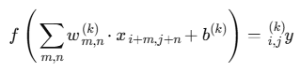
בשלב הראשון, התמונה עוברת דרך שכבת סינון (קונבולוציה), המבצעת את החישוב הבא עבור כל אזור בתמונה:

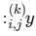
- הפלט במיקום (i,j) של המסנן ה־k
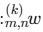
- ערך הפיקסל במיקום יחסי מהתמונה המקורית
- משקלי המסנן
- קבוע
- f: פונקציית אקטיבציה (בד״כ ReLU)
פונקציית אקטיבציה (ReLU)
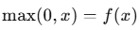
לאחר הקונבולוציה, מופעלת פונקציית אקטיבציה לא־ליניארית שמוגדרת כך:

המשמעות: אם הערך שלילי – הוא מתאפס; אחרת הוא נשאר כמו שהוא. פעולה זו מסייעת לרשת ללמוד תבניות מורכבות יותר.

פונקציית סיווג – Softmax
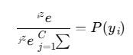
בשכבת הפלט, התוצאה מתורגמת להסתברויות לכל קטגוריה, על ידי פונקציית Softmax:

- Zi: פלט הגולמי (logit) של הקטגוריה i
- C: מספר הקטגוריות (למשל 26 אותיות)
- ההסתברות שהקלט שייך לקטגוריה i
פונקציית הפסד – Cross Entropy
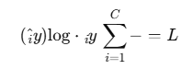
במהלך האימון, המודל מחשב את השגיאה בין התוצאה שחזה לבין התוצאה האמיתית בעזרת פונקציית הפסד מסוג אנטרופיה צולבת:

- yi​: התווית האמיתית (1 אם זו הקטגוריה הנכונה, אחרת 0)
- ההסתברות שחושב על־ידי Softmax עבור קטגוריה i
- C: מספר הקטגוריות

עדכון המשקלים – Gradient Descent
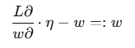
לאחר חישוב השגיאה, מתבצע עדכון של כל משקל ברשת לפי נגזרת השגיאה:

- w: המשקל שיש לעדכן
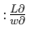
- η: קצב הלמידה
- השיפוע של פונקציית ההפסד ביחס למשקל

ניתוח ותרשים cases Use / UML של המערכת המוצעת

תיאור ה־UC העיקריים של המערכת
האלגוריתם הראשי – יצירת והצטרפות לפגישה:
1. המשתמש מזין מזהה וסיסמה.
2. מתבצעת התחברות לשרת INFO.
3. מועברים מפתחות RSA/AES מוצפנים.
4. השרת יוצר או מאמת את הפגישה.
5. נפתח חלון השיחה, המחובר לכל שרתי השירותים (וידאו, קול, שיתוף, צ'אט).
אלגוריתמים עיקריים נוספים:
- הצפנה/פענוח של כל נתון באמצעות AES.
- קליטת פריימים מהמצלמה בעזרת OpenCV.
- תזמון נכון של שליחת נתונים באסינכרון (asyncio + threading).
- שידור שוטף של קול מיקרופון דרך pyaudio.

Use Case עבור הפונקציות העיקריות
פונקציה | Use Case
התחברות למערכת | UC01: אימות משתמש מול מסד נתונים
יצירת פגישה | UC02: שליחת בקשה לשרת ליצירת מזהה וסיסמה
הצטרפות לפגישה | UC03: התחברות עם מזהה וסיסמה ובדיקת הרשאות
שידור וידאו | UC04: שליחת פריימים מוצפנים דרך ערוץ וידאו
שידור קול | UC05: קריאת נתוני קול מהמערכת ושידור
שליחת הודעת טקסט | UC06: שליחת טקסט מוצפן דרך ערוץ צ'אט
סיום פגישה | UC07: שליחת פקודת סיום לכל הלקוחות בפגישה

מבני נתונים בהם השתמשת
- תור (queue.Queue): לשמירה על פריימים מהמצלמה בזמן אמת.
- רשימות (list): לשמירת רשימת משתתפים בכל פגישה, ולרשימת כל הפגישות.
- מילונים (dict) *(בעקיפין)*: ניהול קשר בין כתובת IP ללקוח (אם תבחר להרחיב).

חישוב יעילות האלגוריתם
- שידור וידאו/קול: נעשה בריבוי תהליכים → זמן ריצה תלוי רק בעומס הנתונים.
- הצפנה ופענוח: בזמן קבוע ( (O(1) מול כל הודעה, אך מצטבר ככל שיש יותר משתתפים.
- איתור פגישה או לקוח: מבוצע ברשימה → סיבוכיות היא( O(n

הקשרים בין היחידות השונות
- Client.py מפעיל את כל ממשקי המשתמש.
- Server.py מרכז את כל הקשרים בין הלקוחות.
- meeting_window.py מקבל חיבורים ומתקשר עם שאר השרתים.
- encryption.py משמש הן את השרת והן את הלקוח להצפנה.
- login.py, register_window.py, settings_window.py אחראים על ניהול המשתמשים.

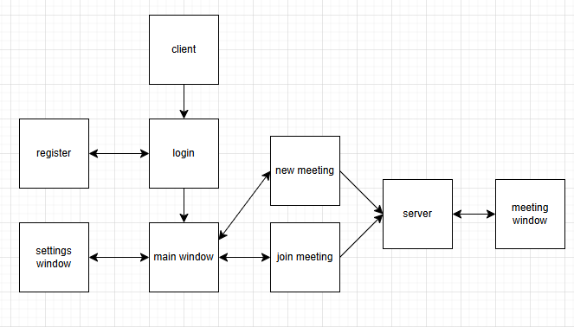
עץ מודולים

תיאור המחלקות המוצעות

Client
תפקיד:
מחלקה זו היא נקודת הכניסה של הלקוח (המשתמש) למערכת. היא אחראית על ניהול כלל הזרימה בין המסכים (login, main page, register וכו'), פתיחת חיבורים לשרת, יצירת/הצטרפות לפגישה, והצגת ממשק המשתמש הגרפי.
קלטים:
- פרטי משתמש (שם משתמש, סיסמה)
- מזהה פגישה וסיסמה
- נתוני תקשורת שהתקבלו מהשרת
פלטים:
- מעבר בין מסכים (UI)
- שליחת בקשות לשרת
- התחלת חלון שיחה חדש
הערות:
מחלקה זו מהווה את ליבת הלקוח – היא משלבת את הממשק הגרפי ואת תהליכי הרקע של ההתחברות. היא משתמשת במחלקות המשנה כמו login, register_window ועוד לצורך חלוקה פונקציונלית.

Server
תפקיד:
זוהי המחלקה המרכזית בצד השרת, והיא אחראית על קבלת חיבורים מלקוחות, טיפול באימותים, העברת מידע בין משתתפים, ניהול הצפנה ובקרת גישה לכל אחת מהפגישות.
קלטים:
- נתוני התחברות מהלקוח
- הודעות, פריימים מהמצלמה, קול, נתוני שיתוף מסך
- בקשות לפתיחת או סיום פגישה
פלטים:
- אישורי כניסה
- העברת נתונים בין משתתפים
- עדכון לקוחות בזמן אמת
הערות:
מחלקה זו משתמשת ב־asyncio לניהול מקבילי של לקוחות רבים, ומשתפת פעולה עם מודול ההצפנה כדי להבטיח אבטחה מלאה.

meeting_window
תפקיד:
ממשק השיחה הפעילה בין המשתמשים. זוהי מחלקת GUI שמנהלת את שידור הווידאו, הקול, הצ'אט, השיתוף והשליטה בכל מרכיבי השיחה בזמן אמת.
קלטים:
- פריימים מהמצלמה (OpenCV)
- קול מהמיקרופון (PyAudio)
- הודעות מהמשתמש או מהצד השני
- פלט מהמודול לזיהוי שפת סימנים

פלטים:
- תצוגה גרפית של השיחה
- שידור המידע לשרת
- תרגום שפת הסימנים לטקסט בצ'אט
הערות:
מחלקה זו מפעילה threads ייעודיים לשידור וידאו וקול כדי לשמור על תפקוד חלק, ומשתמשת בפונקציות מקבילות לשמירה על תגובתיות.

encryption
תפקיד:
מודול זה אחראי על כל תהליך ההצפנה והפענוח. הוא מספק פונקציות להצפנה אסימטרית (RSA) וא symmטרית (AES), כולל יצירת מפתחות, שידור מפתח מוצפן, ופענוח הודעות נכנסות.
קלטים:
- מידע גולמי לשידור (טקסט, קול, תמונה)
- מפתחות RSA של הלקוח/שרת
פלטים:
- תוכן מוצפן (ב־AES)
- מפתח מוצפן (ב־RSA)
הערות:
מודול זה מופעל הן בצד השרת והן בצד הלקוח, ומהווה את הבסיס למנגנוני האבטחה של המערכת.

login
תפקיד:
מחלקת ממשק גרפי המופיעה בכניסת המשתמש למערכת. היא אחראית על איסוף נתוני ההתחברות ושליחתם לבדיקה מול מסד הנתונים.
קלטים:
- שם משתמש וסיסמה מהמשתמש

פלטים:
- מעבר למסך הראשי או הודעת שגיאה
- קריאה ל־Client להמשיך בתהליך

register_window
תפקיד:
אחראית על רישום משתמש חדש למערכת. יוצרת קישור מול מסד הנתונים המקומי ומוודאת שאין כפילות.
קלטים:
- פרטים אישיים של המשתמש
פלטים:
- רישום במסד הנתונים
- משוב למשתמש

settings_window
תפקיד:
מאפשרת למשתמש לעדכן את שם המשתמש או הסיסמה דרך הממשק הגרפי.
מתבצע חיבור למסד הנתונים וביצוע פעולת עדכון.
קלטים:
- שם חדש, סיסמה נוכחית וסיסמה חדשה
פלטים:
- הודעת הצלחה/שגיאה
- חזרה למסך הראשי

new_meeting_dialog & join_meeting
תפקיד:
מסכי ביניים שבהם המשתמש יכול לפתוח פגישה חדשה או להצטרף לזו קיימת.
מכילים קלטים בסיסיים (מזהה, סיסמה) ושולחים אותם לשרת לצורך אימות ופתיחת תקשורת.
קלטים:
- מזהה פגישה
- סיסמה
פלטים:
- מעבר ל־meeting_window
- הודעות שגיאה אם נדרשות

תרשים UML
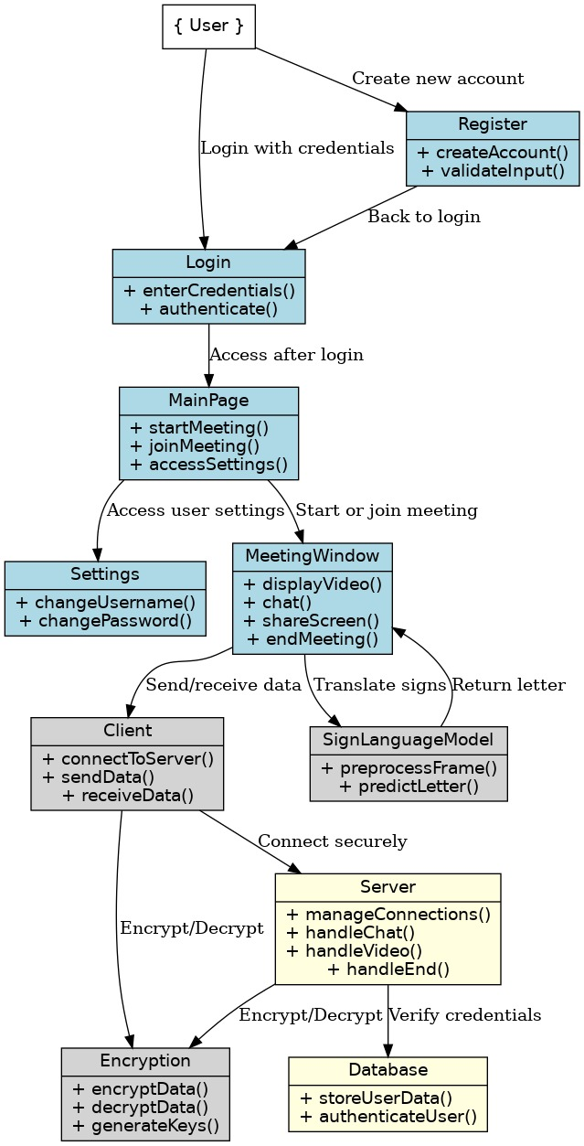

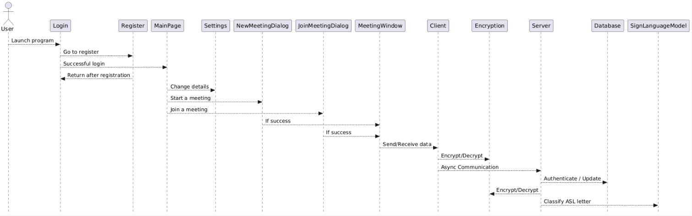

תיכון המערכת

ארכיטקטורת המערכת
המערכת פותחה במודל Client–Server קלאסי, שבו הלקוח מהווה את ממשק המשתמש ואת רכיבי התצוגה, בעוד שהשרת מרכז את ניהול המידע והתקשורת.
כל יחידת שירות (וידאו, אודיו, צ’אט, שיתוף מסך) מנוהלת על־ידי פורט ייעודי בשרת, כאשר כל לקוח פותח חיבורים נפרדים אליהם.
בנוסף, נעשה שימוש ב־הצפנה משולבת (RSA + AES) כדי להגן על תקשורת הקצה-אל-קצה, ושולב מנגנון ריבוי תהליכים/תזמון (threading + asyncio) לניהול מקבילי של תעבורה.

תיכון מפורט
ממשק משתמש (GUI)
- מבוסס על PyQt5. כל מסך הוא מחלקה נפרדת (login, register, main_page, וכו’).
- רכיבי קלט/פלט מותאמים לכל שלב בתהליך השיחה.
הצפנה
- RSA משמש להעברת מפתח AES בין השרת ללקוח בתחילת הפגישה.
- AES משמש להצפנה מלאה של וידאו, קול, שיתוף מסך וטקסט.

שידור וידאו וקול
- רכיבי OpenCV ו־PyAudio פועלים בתוך threads ייעודיים.
- הנתונים מוצפנים ונשלחים לשרת דרך פורטים ייעודיים (למשל: VIDEO_PORT, SOUND_PORT).
שיתוף מסך
- צילומי מסך מועברים באופן דומה לוידאו – בתוך thread, בקידוד JPEG, מוצפנים ונשלחים לשרת.
צ’אט
- נשלח באמצעות טקסטים מוצפנים ב־AES, דרך ערוץ צ’אט נפרד.
- מתקבל ומוצג מיידית על המסך.
שרת
- כתוב באמצעות asyncio, מאפשר טיפול במספר לקוחות במקביל.
- משדר את המידע לכל המשתתפים בפגישה לפי מזהה.

חלופות לתיכון המערכת
במהלך פיתוח המערכת נבחנו מספר חלופות אפשריות:
א. מודל Peer-to-Peer (P2P)
- חיבור ישיר בין המשתמשים ללא שרת מתווך.
- יתרונות: עיכוב נמוך, חסכון במשאבי שרת.
- חסרונות: מורכבות ב־NAT traversal, אבטחה קשה ליישום, פחות יציבות.
ב. שימוש ב־WebRTC
- ספרייה ייעודית לניהול שיחות וידאו ב־P2P עם תמיכה בקודקים מובנים.
- יתרונות: ניהול וידאו/קול קל, מתאים לדפדפנים.
- חסרונות: דרישה למנוע signaling נפרד, פחות שליטה בקוד הלוגיקה.

ג. עבודה בסביבת Flask/Socket.IO במקום PyQt5
- הפיכת הממשק לאינטרנטי ודינאמי.
- יתרונות: זמינות מכל מכשיר, קל לתחזוק.
- חסרונות: איבוד שליטה גרפית מלאה, פחות תגובתיות בזמן אמת.

תיאור התוכנה

סביבת עבודה
- מערכת הפעלה: Windows 10/11
- סביבת פיתוח:
  - PyCharm לפיתוח הצד הגרפי והלוגי
  - Google Colab – לאימון מודל זיהוי שפת סימנים
- שפת הרצה: Python 3.10
- ספריות עיקריות:
  - PyQt5 – בניית ממשק גרפי
  - asyncio – ניהול תקשורת אסינכרונית
  - OpenCV – צילום וידאו, קריאת מצלמה
  - PyAudio – הקלטה וניגון של אודיו
  - Crypto – הצפנה מסוג RSA ו-AES
  - sqlite3 – ניהול משתמשים במסד נתונים מקומי
  - TensorFlow/Mediapipe – (בקולאב) לזיהוי תנועות ידיים
המערכת פועלת מקומית, כאשר החיבורים בין הלקוחות מבוצעים דרך שרת TCP פנימי שפועל על רשת מקומית (LAN).

שפות תכנות
- Python – כל צדדי המערכת כתובים בפייתון:
  - צד הלקוח, צד השרת, עיבוד הווידאו, ההצפנה, מודול זיהוי שפת הסימנים.
- SQL (ב-SQLite) – לשמירת נתוני משתמשים במסד נתונים פשוט וקל.

תיאור מסכים
מסך הכניסה (Login)
מאפשר למשתמש קיים להתחבר למערכת באמצעות שם משתמש וסיסמה.
הרכיבים במסך כוללים שדות קלט עבור שם המשתמש והסיסמה, כפתור התחברות, כפתור מעבר להרשמה, והודעות שגיאה במקרה של ניסיון התחברות לא תקף.
מסך ההרשמה (Register)
מסך זה מאפשר למשתמש חדש להירשם למערכת.
המסך כולל שדות קלט לשם פרטי, שם משפחה, שם משתמש, סיסמה ואימות סיסמה, כפתור הרשמה, והודעות מתאימות במקרים של שגיאות כמו שם משתמש שכבר קיים או סיסמאות שלא תואמות.
המסך הראשי (Main Page)
לאחר ההתחברות, המשתמש מועבר למסך הראשי שבו מופיעות אפשרויות ניהול מרכזיות:
- פתיחת פגישה חדשה
- הצטרפות לפגישה קיימת
- גישה להגדרות המשתמש
המסך כולל ברכת "ברוך הבא" עם שם המשתמש, כפתורים ברורים, ואייקונים ויזואליים לממשק נעים ונגיש.
מסך יצירת פגישה (Create Meeting)
במסך זה המשתמש מזין מזהה פגישה וסיסמה לצורך פתיחת חדר שיחה חדש.
הרכיבים כוללים שדות קלט, כפתור אישור, כפתור חזרה, והודעות שגיאה כאשר יש חוסר בפרטים או מזהה קיים.
מסך הצטרפות לפגישה (Join Meeting)
מסך זה מאפשר למשתמש להזין מזהה וסיסמה של פגישה קיימת על מנת להצטרף אליה.
המסך כולל שדות קלט, כפתור הצטרפות, כפתור חזרה, והתראות מתאימות במקרה של פרטים שגויים או גישה לא מורשית.

מסך השיחה (Meeting Window)
זהו המסך המרכזי בזמן שיחה פעילה. הוא כולל:
- תצוגת וידאו חי של שני המשתתפים
- אזור צ'אט עם תיבת טקסט, היסטוריית הודעות וכפתור שליחה
- תצוגת שיתוף מסך כאשר מופעל
- כפתור לסיום הפגישה
המסך מעוצב לפעולה בזמן אמת, עם זרימה חלקה של וידאו, קול וטקסט.
מסך הגדרות (Settings)
מסך זה מאפשר למשתמש לעדכן פרטי חשבון:
- שינוי שם משתמש
- שינוי סיסמה באמצעות הזנה של הסיסמה הנוכחית, סיסמה חדשה ואימות
המסך כולל כפתור שמירה והודעות הצלחה/שגיאה בהתאם לתוצאה.

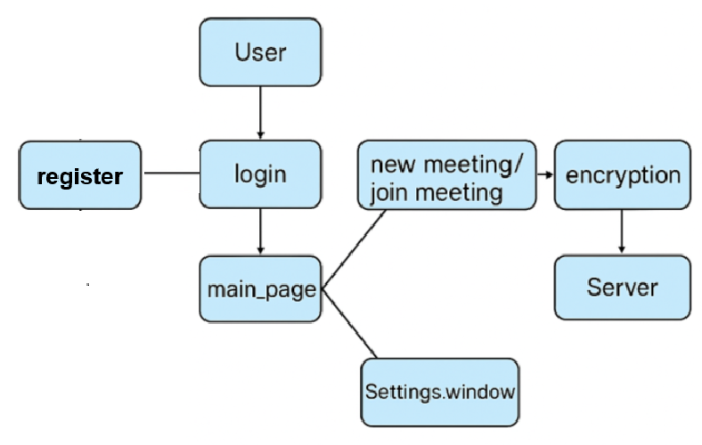
תרשים מסכים המתאר את היררכיית המסכים והמעברים ביניהם

מה תפקידו של כל מסך + כפתורים

מסף בית
העמוד הראשי, לאחר שהלקוח התחבר למשתמש החלונית הזו תפתח.
בחלונית הזו קיים 4 כפתורים:
- log out: מנתק את המשתמש וחוזר לחלונית ה login
- start a meeting: מעביר לחלונית של פתיחת חדר לשיחה חדשה
- join a meeting: כניסה לחדר קיים
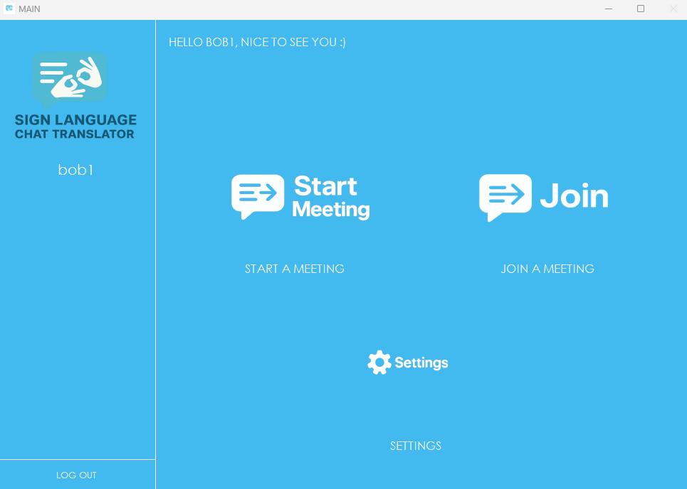
- settings: מעביר לחלונית ההגדרות

הגדרות
חלונית אשר נותנת ללקוח אפשרות לשנות דברים על המתמש שלו
בחלונית יש 3 כפתורים:
- log out: מנתק את המשתמש וחוזר לחלונית ה login
- change username: משנה את שם המשתמש
- change password: משנה את הסיסמא

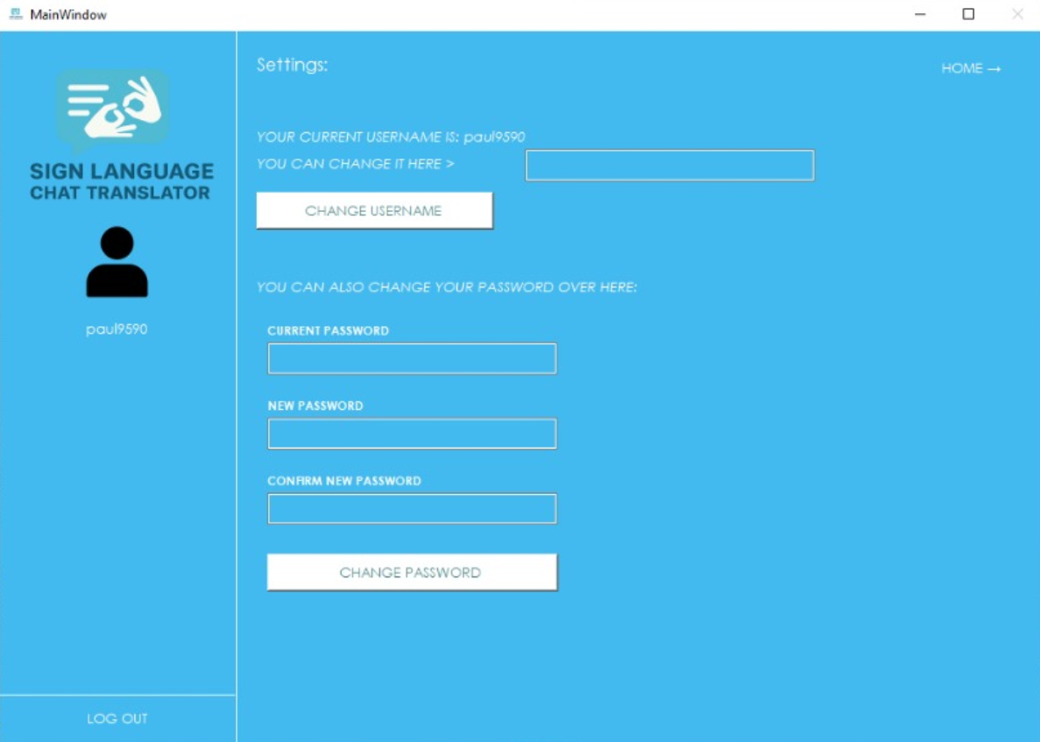

חלונית כניסה
חלונית הכניסה שגם מהבא בתור החלונית הראשונה שכול לקוח יראה כאשר יריץ את הקוד, כאן הלקוח מתחבר למשתמש שלו.
בחלונית קיימים שני כפתורים:
- log in: מכניס למשתמת
- register: פותח את חלונית ההרשמות

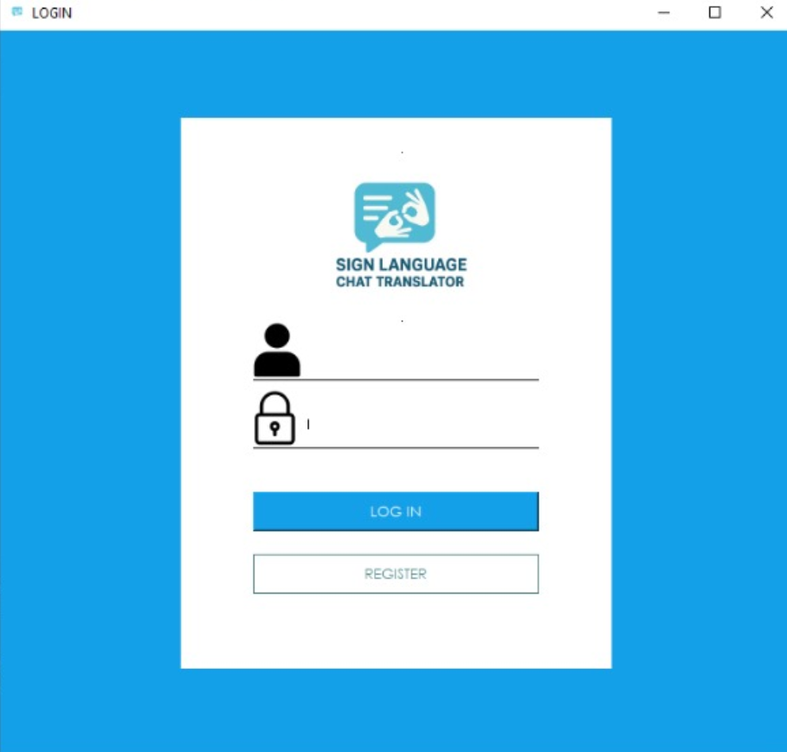
בחלונית זו יכולים לקפוץ 2 התראות למשתמש

כאשר לא הוכנס שם משתמש לא הוכנס שם משתמש או סיסמא נכונים
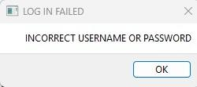
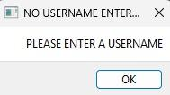

חלונית כניסת שיחה
החלונית מאפשר להיכנס לשיחה קיימת
החלונית מכילה שני כפתורים:
- home: מחזיר לחלונית הראשית
- join: נכנס לשיחה
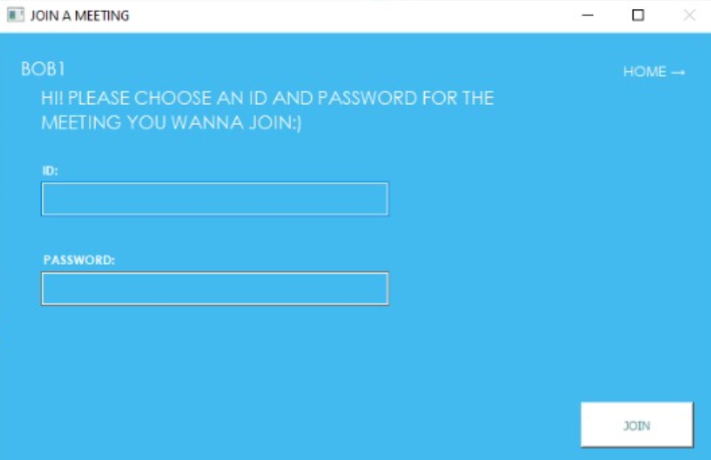

בחלונית יכולה לקפוץ ההתראה הזו:

כאשר הלקוח לא מצליך להתחבר לשרת
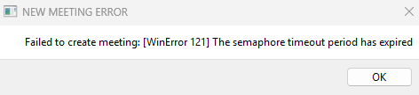

חלונית השיחה

בחלונית זו השיחה מתחילה, ברגע החלונית הזו רץ האלגוריתם של תרגום השפה וכול האפשרויות של שיחה
בחלונית יש 4 כפתורים:
- send: שולח את ההודעה שנרשמה
- start share screen: משתף את המסך
- end share screen: מסיים את שיתוף המסך
- exit meeting(העיגול האדום עם הטלפון): יוצר מהשיחה
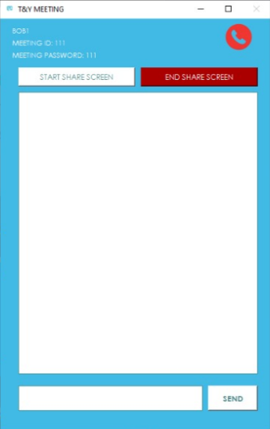

חלונית התחלת שיחה
בחלונית אפשר להתחיל שיחה חדשה

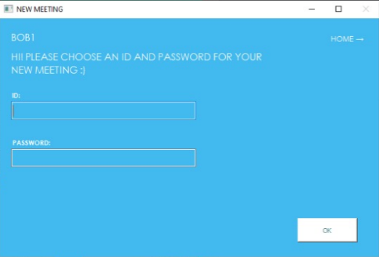
החלונית מכילה שני כפתורים:
- home: מחזיר לחלונית הראשית
- ok: פותח את השיחה ומכניס את המשתמש אליה

בחלונית יכולה לקפוץ התראה הבא:

כאשר הלקוח לא מצליח להתחבר לשרת


חלונית הרשמות
בחלונית זו הלקוח יכול להריש לתוכנה וישמר לו המשתמש
בחלונית יש שני כפתורים:
- register: הרשמות לאתר
- GO TO LOG IN: מחזיר לעמוד הכניסה למשתמש

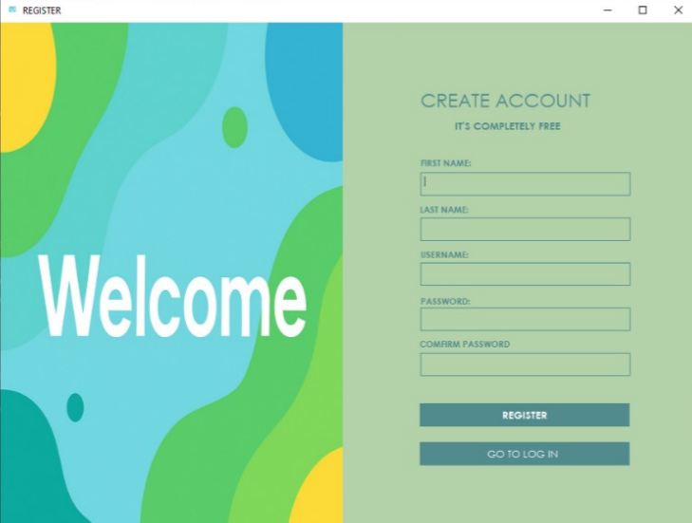
בחלונית זו יכולה לקבוץ ההתראה הבא:
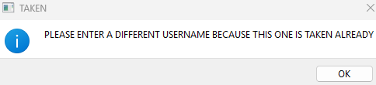
כאשר המשתמש מנסה ליצור משתמש חדש עם שם משתמש קיים כבר

קוד התוכנית

config.json
קובץ אשר מכיל את כול המידע החשוב כגון, סוגים שונים של התרעות, המפתחות הבטחה והפורטים שישומשו בפרויקט
{
"IP": "0.0.0.0",
"KEY": "@@@%$@@@",
"AES": {
"KEY": "TALKWITHYOU:)___",
"IV": "YAY!!!!!!!!!!!!!"
},
"PORTS": {
"LOGIN_PORT": 7474,
"VIDEO_PORT": 1111,
"SOUND_PORT": 5252,
"SHARING_PORT": 1234,
"REGISTER_PORT": 2121,
"CHAT_PORT": 1515,
"INFO_PORT": 8888,
"END_PORT": 7777
},
"AUDIO": {
"CHANNELS": 1,
"RATE": 10240,
"CHUNK": 1024,
"FORMAT": "paInt16"
},
"MESSAGES": {
"CREATE_MEETING": "CREATE_MEETING",
"JOIN_MEETING": "JOIN_MEETING",
"END_MEETING": "END_MEETING",
"CONFIRM": "YES",
"UNCONFIRMED": "NO!",
"TAKEN": "TAKEN",
"LOCKED": "LOCKED",
"WRONG": "WRONG",
"END_THE_VIDEO": "END_THE_VIDEO!!!",
"END_THE_SHARING": "END THE SHARING!",

"NO_ID": "NO ID ENTERED",
"NO_ID_ERROR": "PLEASE ENTER A MEETING ID",
"NO_PASSWORD": "NO PASSWORD ENTERED",
"NO_PASSWORD_ERROR": "PLEASE ENTER A PASSWORD",
"FAIL": "NEW MEETING ERROR",
"FAIL_MSG": "COULDN'T OPEN A NEW MEETING, TRY AGAIN LATER",

"LOGIN_ERROR": "LOG IN FAILED",
"REGISTER": "REGISTER",
"WRONG_PASS": "WRONG_PASS",
"USERNAME_LEN": "USERNAME_LEN",
"PASSWORD_LEN": "PASS_LEN",
"LOGIN": "LOG IN",
"LOGIN_ERROR_MESSAGE": "INCORRECT USERNAME OR PASSWORD",
"USERNAME_ERROR": "NO USERNAME ENTERED",
"USERNAME_ERROR_MSG": "PLEASE ENTER A USERNAME",
"PASSWORD_ERROR": "NO PASSWORD ENTERED",
"PASSWORD_ERROR_MSG": "PLEASE ENTER A PASSWORD",
"WELCOME_MSG1": "HELLO ",
"WELCOME_MSG2": ", NICE TO SEE YOU :)",
"CONNECTED": "CONNECTED",
"LOCKED_TITLE": "MEETING IS LOCKED",
"LOCKED_MSG": "SORRY, THIS MEETING IS LOCKED",
"WRONG_TITLE": "WRONG MEETING DETAILS",
"WRONG_MSG": "PLEASE ENTER MEETING DETAILS AGAIN :)",
"TAKEN_ERROR": "TAKEN MEETING NAME",
"TAKEN_ERROR_MSG": "PLEASE ENTER A DIFFERENT MEETING NAME",
"END_MEETING_ERROR": "OOPS!",
"END_MEETING_MSG": "WE COULDN'T HANG UP THE MEETING, PLEASE TRY AGAIN (:",
"NO_NEW_NAME_ERROR": "PLEASE ENTER A USERNAME",
"NEW_NAME": "NEW USERNAME",
"USERNAME_TAKEN": "USERNAME TAKEN",
"USERNAME_TAKEN_ERROR": "USERNAME IS ALREADY TAKEN, PLEASE TRY ANOTHER ONE",
"WRONG_PASSWORD": "THE CURRENT PASSWORD IS WRONG",
"WRONG_PASSWORD_MSG": "PLEASE ENTER THE CURRENT PASSWORD AGAIN",
"NOT_CONFIRMED": "PASSWORDS DON'T MATCH",
"NOT_CONFIRMED_MSG": "PLEASE ENTER CONFIRM PASSWORD AGAIN",
"CHANGED": "YAY!",
"CHANGED_NAME_MAG": "WE HAVE SUCCESSFULLY CHANGED YOUR USERNAME",
"CHANGED_PASSWORD_MAG": "WE HAVE SUCCESSFULLY CHANGED YOUR PASSWORD",
"NO_CURRENT": "PLEASE ENTER YOUR CURRENT PASSWORD",
"NO_NEW_PASSWORD": "PLEASE ENTER NEW PASSWORD",
"NOT_CONFIRM_PASSWORD": "PLEASE CONFIRM THE PASSWORD",
"OOPS": "OOPS!",

"TAKEN_USERNAME_ERROR": "TAKEN",
"NO_USERNAME": "USERNAME ERROR",
"NO_USERNAME_MSG": "PLEASE ENTER A USERNAME",
"NO_NAME": "NAME ERROR",
"NO_NAME_MSG": "PLEASE ENTER A NAME",
"NO_LAST_NAME": "LAST NAME ERROR",
"NO_LAST_NAME_MSG": "PLEASE ENTER A LAST NAME",
"NO_PASSWORD_MSG": "PLEASE ENTER A PASSWORD",
"NO_CONFIRM": "PLEASE CONFIRM THE PASSWORD",
"NO_CONFIRM_ERROR": "OOPS",
"PASSWORDS_DONT_MATCH": "OOPPS!",
"PASSWORDS_DONT_MATCH_MSG": "PLEASE ENTER CONFIRM PASSWORD AGAIN",
"TAKEN_USERNAME_MSG": "PLEASE ENTER A DIFFERENT USERNAME BECAUSE THIS ONE IS TAKEN ALREADY",
"REGISTERED": "YAY!",
"REGISTERED_MSG": "YOU HAVE SUCCESSFULLY REGISTERED",
"TOO_LONG": "OOPS! USERNAME TOO LONG",
"TOO_LONG_MSG": "PLEASE ENTER A SHORTER USERNAME"

},
"ENCODE": {
"JPEG_QUALITY": 90
}
}

main
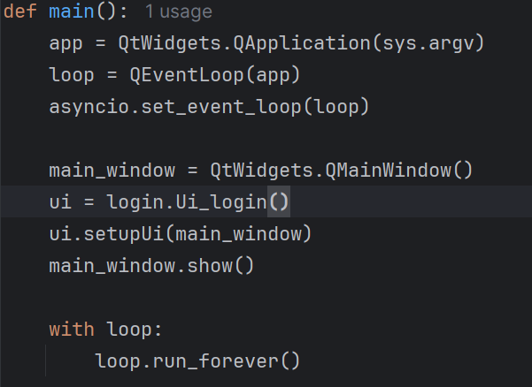
תיאור:
הפונקציה יוצרת את האפליקציה הגרפית באמצעות PyQt5, משלבת אותה עם לולאת אירועים אסינכרונית (asyncio), טוענת את חלון ההתחברות (Ui_login) ומציגה אותו למשתמש.

קלט:
- אין קלט ישיר מהמשתמש בפונקציה זו

פלט:
- הפעלת חלון התחברות גרפי למשתמש
- פתיחת אפליקציית GUI מלאה המבוססת על PyQt5

create_rsa_keys
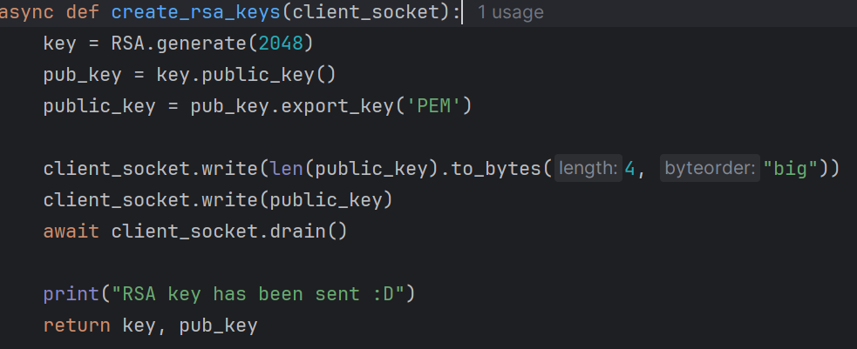
תיאור:
זוהי פונקציה אסינכרונית בצד השרת שיוצרת זוג מפתחות RSA (פרטי וציבורי), ושולחת את המפתח הציבורי ללקוח.
הלקוח משתמש במפתח הזה כדי להצפין מפתח סימטרי (AES), שנשלח בחזרה לשרת ומאוחסן לשימוש עתידי.
קלט:
- client_socket: ערוץ כתיבה ללקוח המחובר – דרכו נשלח המפתח הציבורי.
פלט:
- מחזירה זוג מפתחות: private_key, public_key
- שולחת את המפתח הציבורי ללקוח (באורך ו־PEM)
- הודעת אישור שהמפתחות נשלחו בהצלחה

rsa_encryption
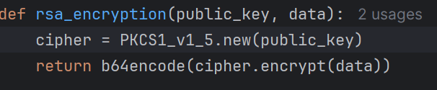
תיאור:
פונקציה זו מבצעת הצפנה אסימטרית של מידע (בדרך כלל המפתח הסימטרי), בעזרת מפתח ציבורי שנשלח מהשרת או מהלקוח.
היא משתמשת בפרוטוקול PKCS1_v1_5 ומחזירה את המידע המוצפן כ־Base64.
קלט:
- public_key: מפתח ציבורי מסוג RSA
- data: מידע גולמי להצפנה (בייטים)
פלט:
- פלט מוצפן בפורמט Base64 – מחרוזת בייטים מוצפנת

do_encrypt
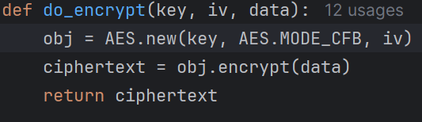
תיאור:
זוהי הפונקציה שמשמשת להצפנת כל הודעה (צ'אט, קול, וידאו) במהלך השיחה.
היא משתמשת באלגוריתם AES במצב CFB, עם מפתח וס向initialization vector שהוסכם מראש בין השרת ללקוח.
קלט:
- key: מפתח AES (בייטים)
- iv: וקטור אתחול (בייטים)
- data: מידע להצפנה – לדוגמה טקסט, קול, תמונה
פלט:
- מידע מוצפן בפורמט בייטים (לא ב־Base64)

do_decrypt
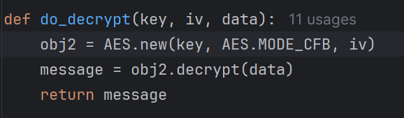
תיאור:
זוהי הפונקציה ההפוכה ל־do_encrypt, ומשמשת לפענוח הנתונים בצד המקבל (שרת או לקוח).
נדרש שימוש באותם מפתח AES ו־IV שבהם הוצפן המידע.
קלט:
- key: מפתח AES
- iv: וקטור אתחול
- data: המידע המוצפן
פלט:
- המידע המקורי (לאחר פענוח), מסוג בייטים

login_function
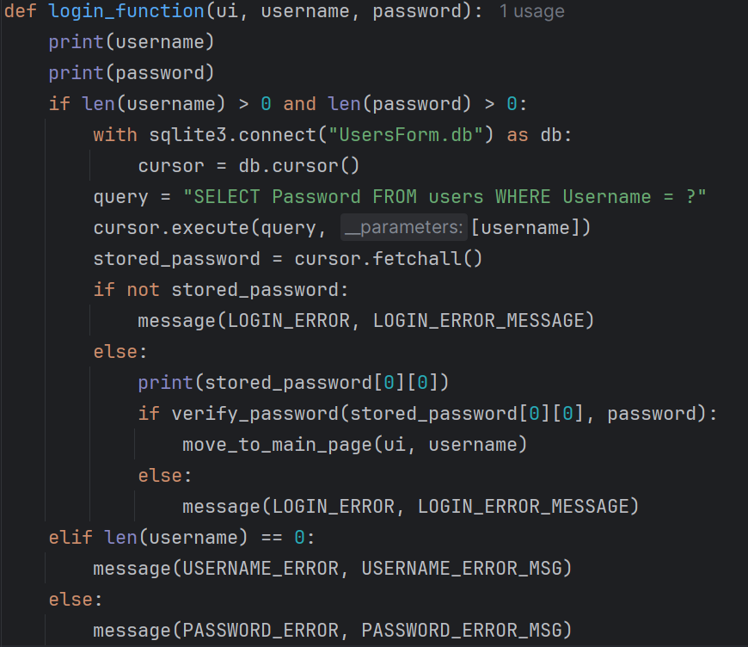
תיאור:
פונקציה זו מופעלת כאשר המשתמש לוחץ על כפתור ההתחברות.
היא מקבלת את שם המשתמש והסיסמה, בודקת האם הם קיימים במסד הנתונים, ואם כן – האם הסיסמה תואמת.
במקרה של הצלחה, היא מעבירה את המשתמש לעמוד הראשי. במקרה של כשל – מוצגת הודעת שגיאה.
קלט:
- username – טקסט משדה שם המשתמש
- password – טקסט משדה הסיסמה
- ui – מופע הממשק הגרפי של חלון ההתחברות

פלט:
- פותחת את המסך הראשי (Main Page) אם ההתחברות הצליחה
- מציגה הודעת שגיאה מתאימה אם הקלט שגוי או לא קיים במערכת

verify_password
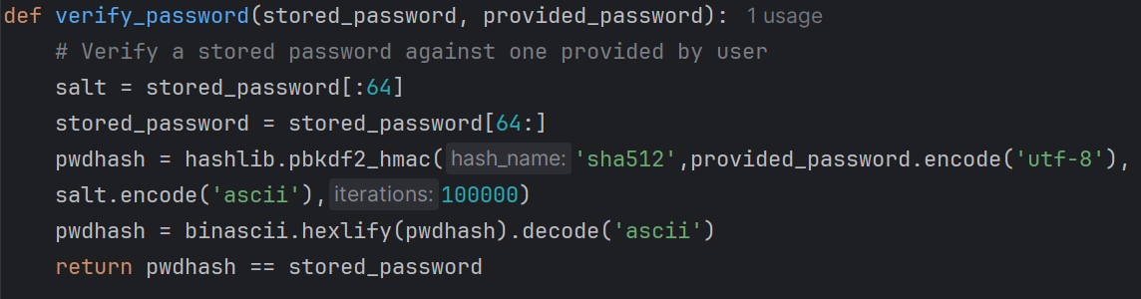
תיאור:
פונקציה זו משמשת להשוואת סיסמה מוצפנת מהמסד עם סיסמה שהוזנה על־ידי המשתמש.
היא מבצעת פירוק של ה־salt, חישוב מחדש של ה־hash ומשווה אותו לערך השמור במסד.
קלט:
- stored_password – מחרוזת מוצפנת מתוך מסד הנתונים
- provided_password – הסיסמה שהוזנה על־ידי המשתמש
פלט:
- True אם הסיסמה תואמת
- False אם הסיסמה אינה נכונה

move_to_main_page
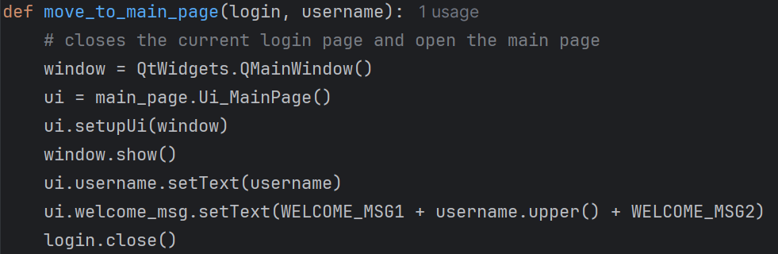
תיאור:
פונקציה זו מופעלת כאשר המשתמש עובר בהצלחה את תהליך ההתחברות.
היא סוגרת את חלון ההתחברות ופותחת את חלון המסך הראשי, תוך הצגת הודעת קבלת פנים אישית.
קלט:
- login – מופע חלון ההתחברות שצריך להיסגר
- username – שם המשתמש שהתחבר, לצורך הצגת הודעת ברוך הבא
פלט:
- מציגה את המסך הראשי (Main Page)
- מעדכנת את הודעת הברכה עם שם המשתמש
- סוגרת את חלון ההתחברות

make_database_connection
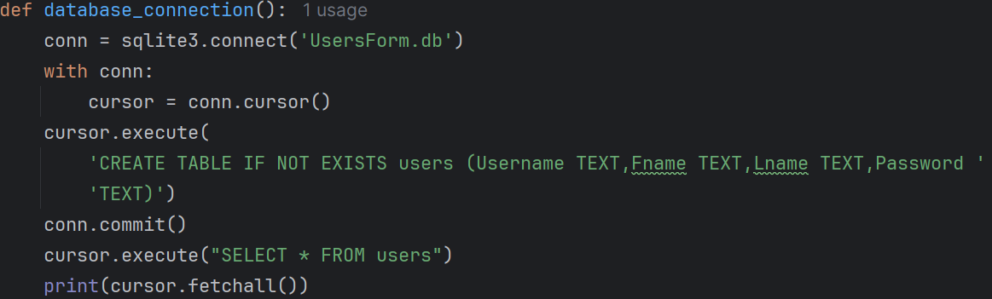
תיאור:
יוצרת את מסד הנתונים הראשי UsersForm.db אם הוא לא קיים, ומוודאת שקיים טבלה מתאימה בשם users.
פונקציה זו מבטיחה שבמהלך הרצת המערכת יהיה בסיס נתונים תקין ונגיש.
קלט:
- אין קלט חיצוני מהמשתמש
פלט:
- יצירת טבלה במסד נתונים
- הדפסת כל המשתמשים הקיימים למסך (לצורכי בדיקה/פיתוח)

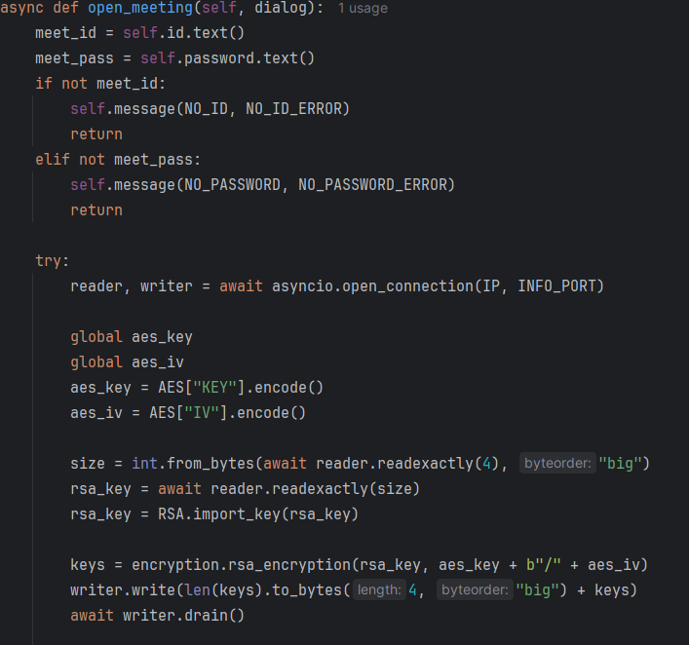
open_meeting
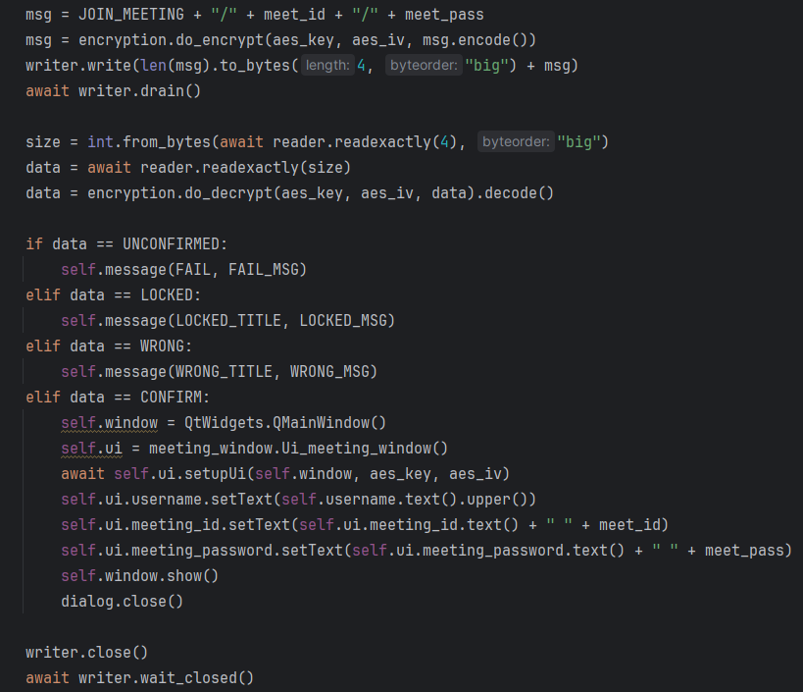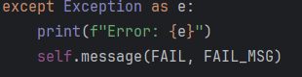
תיאור:
זוהי הפונקציה המרכזית בקובץ join_meeting.py.
היא מופעלת כאשר המשתמש לוחץ על כפתור “Join” בממשק.
הפונקציה מקבלת מזהה פגישה וסיסמה, מבצעת חיבור לשרת ומבצעת החלפת מפתחות להצפנה. לאחר מכן היא שולחת בקשה מוצפנת להצטרפות לפגישה.
אם השרת מאשר את ההצטרפות – היא טוענת את חלון השיחה המלא ומתחילה את החיבור.
קלט:
- מזהה פגישה וסיסמה מהמשתמש
- מפתח ציבורי מהשרת (לקבלת מפתח AES)
- חלון GUI שממנו מתבצעת הקריאה (dialog)

פלט:
- פתיחת חלון השיחה (Ui_meeting_window)
- סגירת חלון ההצטרפות
- הצגת הודעות שגיאה אם הפרטים שגויים או שהשרת דחה את הבקשה

message
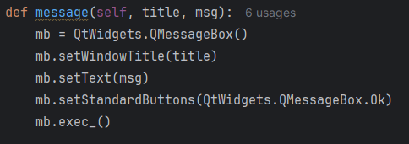
תיאור:
פונקציית עזר להצגת הודעות קופצות למשתמש – בעיקר במקרים של שגיאות (שדות ריקים, פרטי פגישה לא נכונים, בעיה בקישור לשרת וכו').
קלט:
- title: מחרוזת עם כותרת ההודעה
- msg: תוכן ההודעה למשתמש
פלט:
- תיבת הודעה קופצת מסוג QMessageBox עם טקסט וכפתור אישור

back_to_main_page
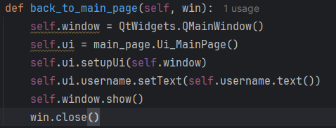
תיאור:
מאפשרת חזרה מהירה לחלון הראשי (Main Page) אם המשתמש לחץ על כפתור “Home” או בחר לבטל את ההצטרפות לפגישה.
היא סותמת את החלון הנוכחי ופותחת את עמוד הפעולות הראשי של המערכת.
קלט:
- win: מופע של חלון ההצטרפות שיש לסגור
פלט:
- סגירת חלון ההצטרפות
- פתיחת Ui_MainPage

back_to_login
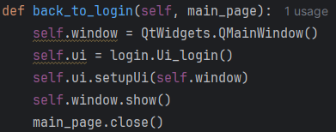
תיאור:
פונקציה זו מופעלת כאשר המשתמש לוחץ על כפתור ההתנתקות.
היא סותמת את החלון הראשי (main page) ומחזירה את המשתמש למסך ההתחברות (Login).
קלט:
- main_page – מופע החלון הנוכחי שיש לסגור
פלט:
- פתיחת חלון ההתחברות
- סגירת חלון הבית

show_settings_page
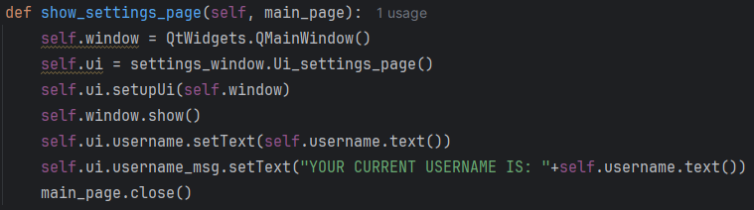
תיאור:
מעבירה את המשתמש למסך ההגדרות.
בנוסף, מעדכנת את תצוגת שם המשתמש הנוכחי במסך ההגדרות.

קלט:
- main_page – מופע החלון הנוכחי
- שם המשתמש מוצג מתוך התווית self.username
פלט:
- פתיחת חלון settings_window
- עדכון טקסטים עם שם המשתמש
- סגירת חלון הבית

open_meeting
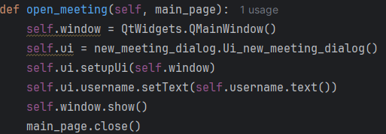
תיאור:
פותחת את מסך יצירת פגישה חדשה.
משמשת מארח שרוצה לפתוח חדר חדש לשיחה.
קלט:
- main_page – החלון הנוכחי
- שם המשתמש מהתווית self.username
פלט:
- פתיחת new_meeting_dialog
- סגירת חלון הבית

join_meeting
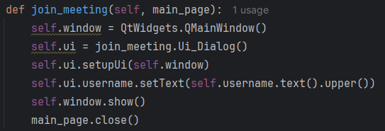
תיאור:
פותחת את מסך הצטרפות לפגישה קיימת.
המשתמש מזין מזהה וסיסמה ונכנס לשיחה קיימת.
קלט:
- main_page – החלון הנוכחי
- שם המשתמש (הועלה באותיות גדולות)
פלט:
- פתיחת join_meeting.Ui_Dialog
- סגירת חלון הבית

camera_capture_loop
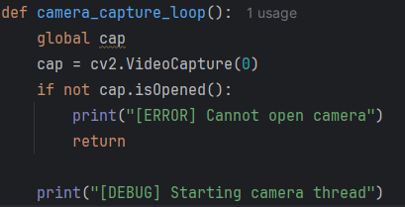
תיאור:
פונקציה זו פותחת את המצלמה המקומית וקוראת ממנה פריימים בלולאה אינסופית כל עוד keep_going פעיל.
כל פריים נדחף לתור (camera_queue) לצורך עיבוד עתידי.
קלט:
- אין קלט ישיר
פלט:
- הכנסת פריימים לתוך תור (queue.Queue)
- תיעוד שגיאות אם לא ניתן לפתוח את המצלמה

send_video
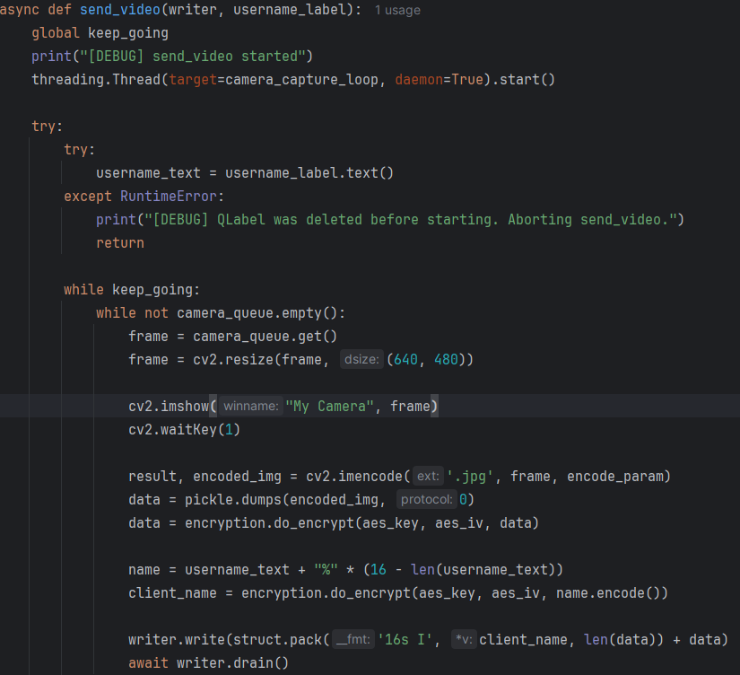
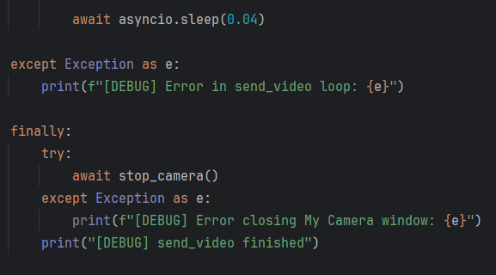
תיאור:
שולחת וידאו חי לשרת. פותחת thread לקריאת מצלמה, מציגה את הפריים, מצפינה אותו, ושולחת אותו דרך writer לשרת.
קלט:
- writer – חיבור כתיבה לשרת
- username_label – תווית המכילה את שם המשתמש
פלט:
- שידור פריימים מוצפנים לשרת
- הצגת הפריים בחלון מקומי

receiving_video
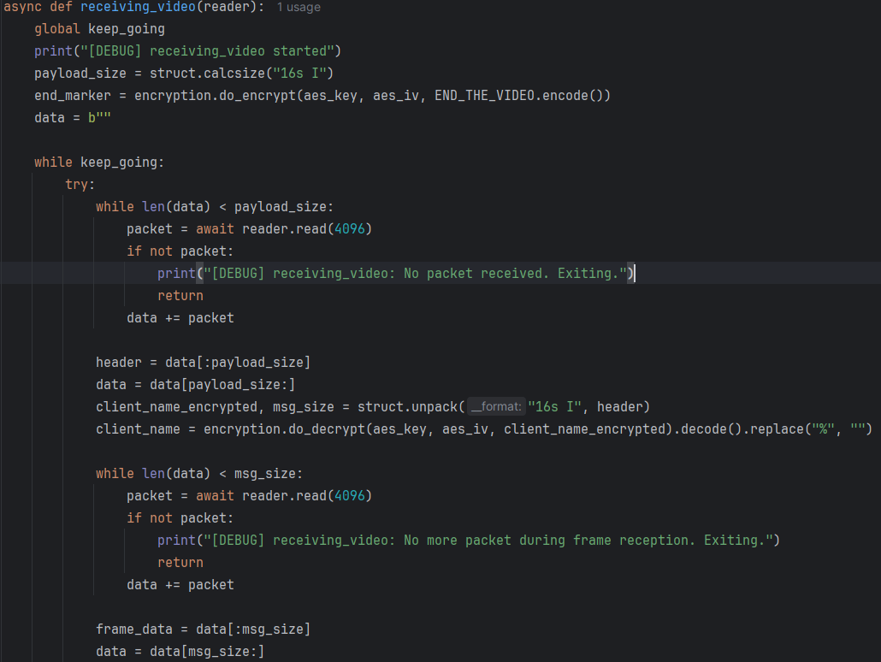

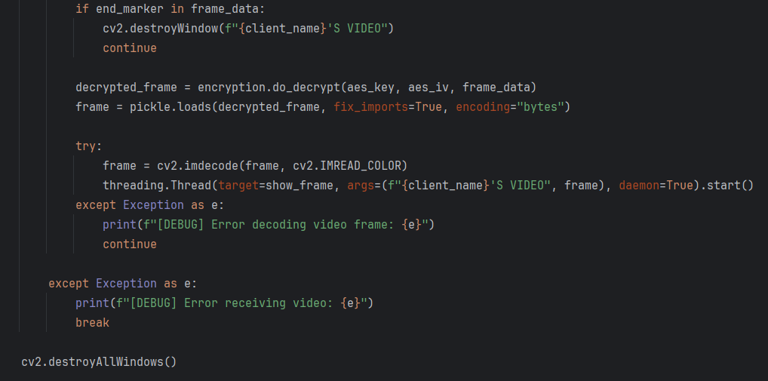
תיאור:
מקבלת זרם וידאו מוצפן מהשרת, מפענחת כל פריים, ומציגה אותו עם תווית שם השולח.
קלט:
- reader – חיבור קריאה מהשרת
פלט:
- תצוגת פריים של הווידאו הנכנס
- סגירת החלון במקרה של סיום השיחה

receiving_share_screen
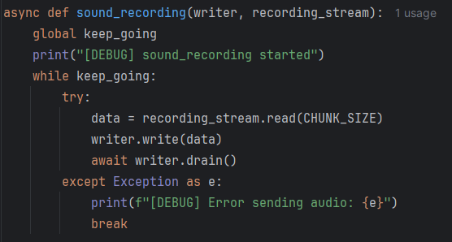
תיאור:
בדומה ל־receiving_video, אך עבור שיתוף מסך.
הפונקציה קוראת נתוני תמונה, מפענחת, מציגה ומנהלת חלון תצוגה מותאם.
קלט:
- reader – חיבור קריאה משיתוף מסך בשרת
פלט:
- הצגת המסך ששיתף המשתמש השני
- סגירת חלון במקרה של סיום שיתוף

sound_recording
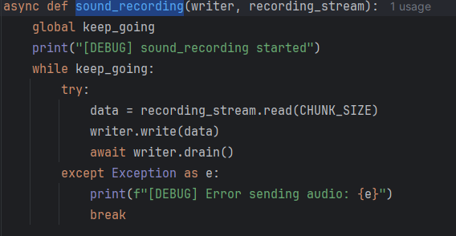
תיאור:
שולחת אודיו שנקלט מהמיקרופון בזמן אמת.
הפונקציה רצה בלולאה אינסופית ומזרימה את המידע לשרת.
קלט:
- writer – חיבור כתיבה של קול
- recording_stream – זרם הקלט מהמיקרופון
פלט:
- שידור אודיו מוצפן לשרת

sound_receiving
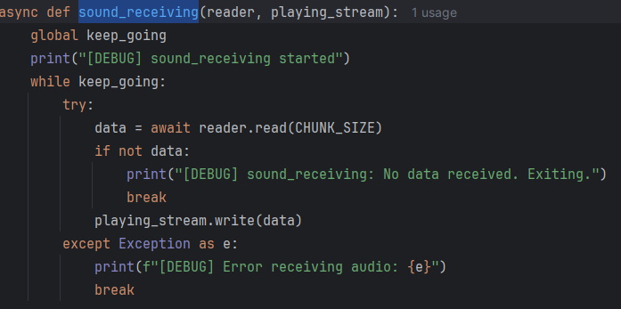
תיאור:
מקבלת נתוני קול מהשרת (משתמש אחר) ומנגנת אותם באופן חי דרך רמקול או אוזניות.
קלט:
- reader – חיבור קריאה
- playing_stream – זרם השמעה מקומי
פלט:
- השמעת אודיו בלייב
- עצירה במקרה של ניתוק

msgs_recv
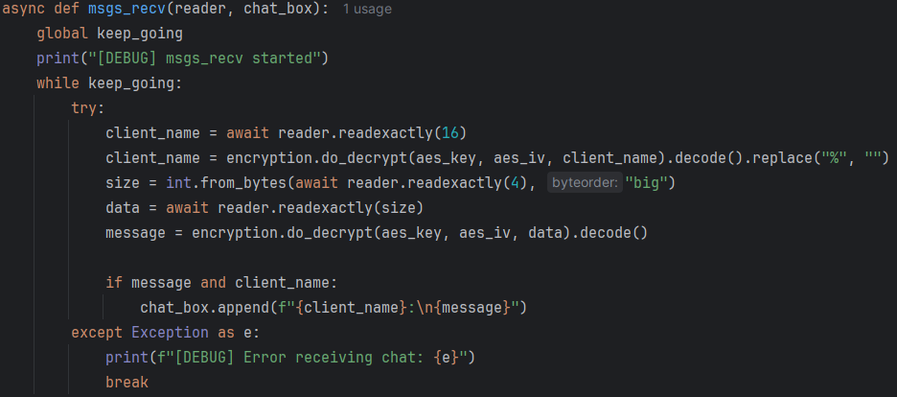
תיאור:
מאזינה להודעות טקסט מהשרת, מפענחת אותן, ומציגה בצ’אט.
ההודעות מוצפנות עם AES.
קלט:
- reader – קריאה מהשרת
- chat_box – תיבת טקסט להצגת ההודעות
פלט:
- הצגת ההודעות עם שם השולח בצ’אט

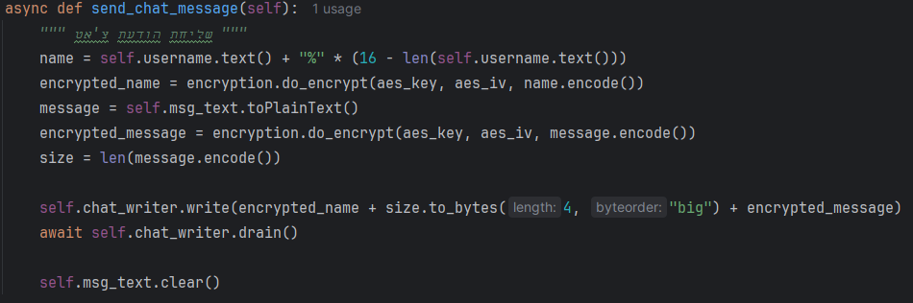
send_chat_message

תיאור:
שולחת הודעת טקסט שכתב המשתמש.
מצפינה את שם השולח וההודעה, ושולחת אותם לשרת.
קלט:
- טקסט ההודעה מה־msg_text
- שם המשתמש מה־username
פלט:
- שליחת ההודעה המוצפנת לשרת
- ניקוי שדה ההודעה

end_meeting
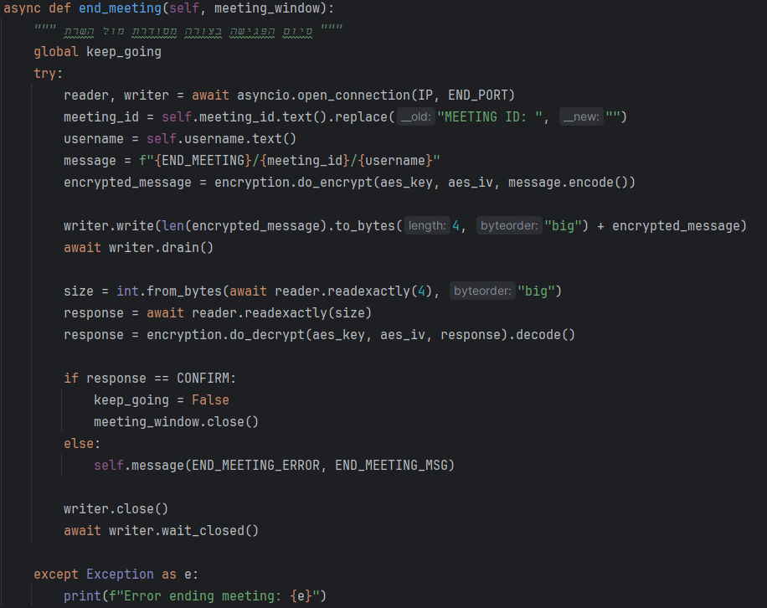
תיאור:
שולחת בקשת סיום שיחה לשרת עם פרטי הפגישה.
אם השרת מאשר – סוגרת את החלון ומסיימת את הפגישה.
קלט:
- meeting_window – חלון הפגישה
- מזהה פגישה ושם המשתמש (מתוך ממשק)
פלט:
- סגירת חלון שיחה
- הודעת שגיאה אם הסיום נכשל

open_new_meeting

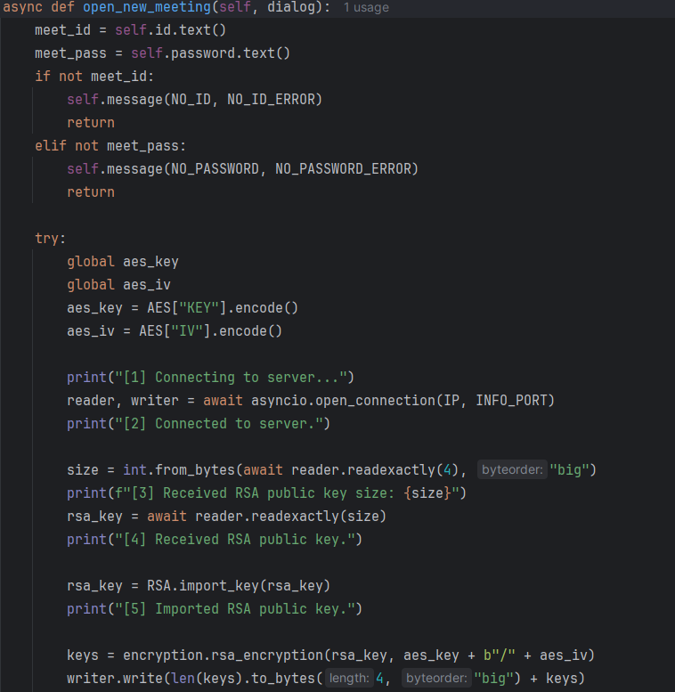

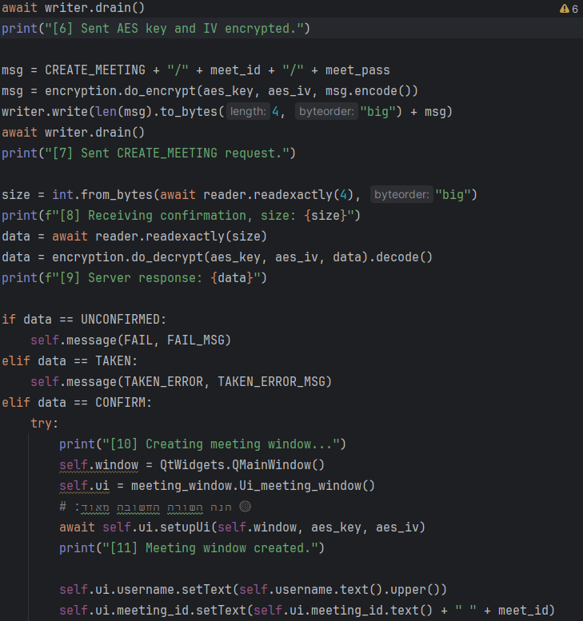

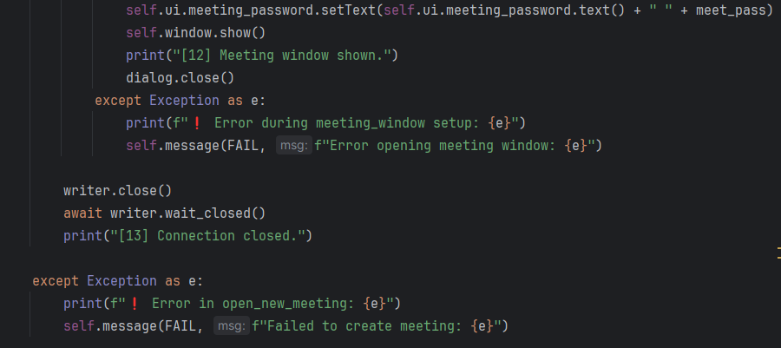

תיאור:
פונקציה זו מופעלת כאשר המשתמש לוחץ על כפתור "OK" לפתיחת פגישה חדשה.
היא מבצעת תהליך מלא של יצירת חיבור מאובטח לשרת: תחילה יוצרת מפתח AES ומבצעת החלפת מפתחות עם השרת (RSA), לאחר מכן מצפינה את פרטי הפגישה (מזהה וסיסמה) ושולחת אותם לשרת.
אם השרת מאשר את הפעולה, היא טוענת את חלון השיחה החדש (meeting_window) עם המידע הרלוונטי.
קלט:
- מזהה פגישה וסיסמה שמוזנים בשדות GUI
- חלון dialog שממנו מופעלת הפונקציה
- מפתח ציבורי מהשרת
- קבועים: CREATE_MEETING, IP, INFO_PORT, CONFIRM, UNCONFIRMED, TAKEN
פלט:
- פתיחת חלון Ui_meeting_window חדש אם ההצפנה והתגובה מהשרת תקינים
- סגירת חלון פתיחת הפגישה
- הצגת הודעת שגיאה אם יש שגיאה ביצירת הפגישה, פגישה תפוסה, או תקלה בתקשורת

register
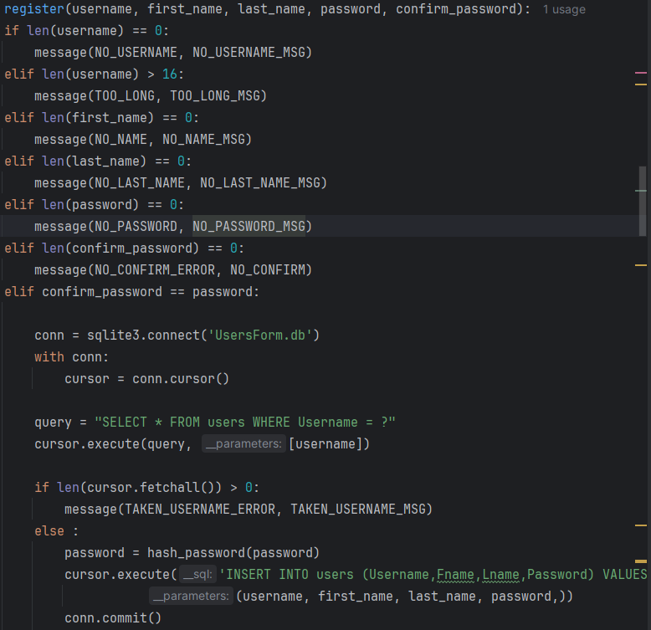
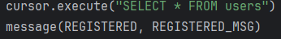

תיאור:
פונקציה זו אחראית על רישום משתמש חדש למערכת.
היא מבצעת סדרת בדיקות תקינות על הנתונים (כגון שדות ריקים, סיסמאות תואמות, אורך שם משתמש וכו'), ואם הכול תקין – היא מצפינה את הסיסמה, מוסיפה את המשתמש למסד הנתונים המקומי (UsersForm.db), ומציגה הודעת הצלחה.
קלט:
- username – שם משתמש
- first_name – שם פרטי
- last_name – שם משפחה
- password – סיסמה
- confirm_password – אימות סיסמה
פלט:
- אם אחד מהשדות ריק/לא תקין → הודעת שגיאה קופצת
- אם המשתמש קיים כבר → הודעת שגיאה על שם תפוס
- אם כל הבדיקות עברו → הסיסמה מוצפנת ונשמרת במסד הנתונים + הודעת הצלחה

hash_password
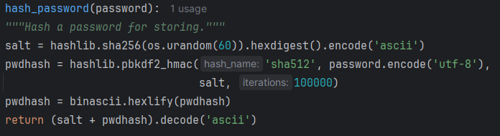
תיאור:
פונקציה זו משמשת להצפנת סיסמה לפני שמירתה במסד הנתונים.
היא יוצרת salt ייחודי באורך 64 תווים, ומצפינה את הסיסמה בעזרת האלגוריתם PBKDF2-HMAC-SHA512.
הפלט הוא מחרוזת אחת הכוללת את ה־salt ואת ההצפנה – כדי לאפשר אימות מאוחר יותר.
קלט:
- password – הסיסמה המקורית בטקסט פשוט
פלט:
- מחרוזת מוצפנת (salt + hash) באורך מורחב (כ־192 תווים)
- מחרוזת זו נשמרת ישירות במסד הנתונים במקום הסיסמה

change_password
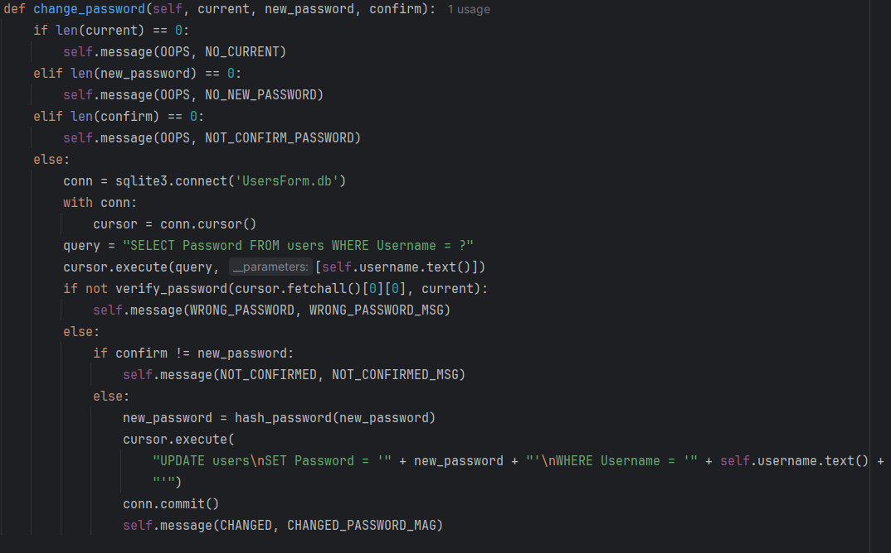
תיאור:
פונקציה זו מטפלת בתהליך שינוי הסיסמה.
היא בודקת אם כל השדות מולאו, בודקת אם הסיסמה הנוכחית נכונה, ואם הסיסמה החדשה תואמת לאימות.
בסיום – מעדכנת את הסיסמה במסד הנתונים (לאחר הצפנה).
קלט:
- current – סיסמה נוכחית
- new_password – סיסמה חדשה
- confirm – שדה לאימות הסיסמה
פלט:
- הודעת הצלחה אם הסיסמה שונתה
- הודעות שגיאה במידה והסיסמה שגויה, או שדות ריקים, או אימות לא תואם

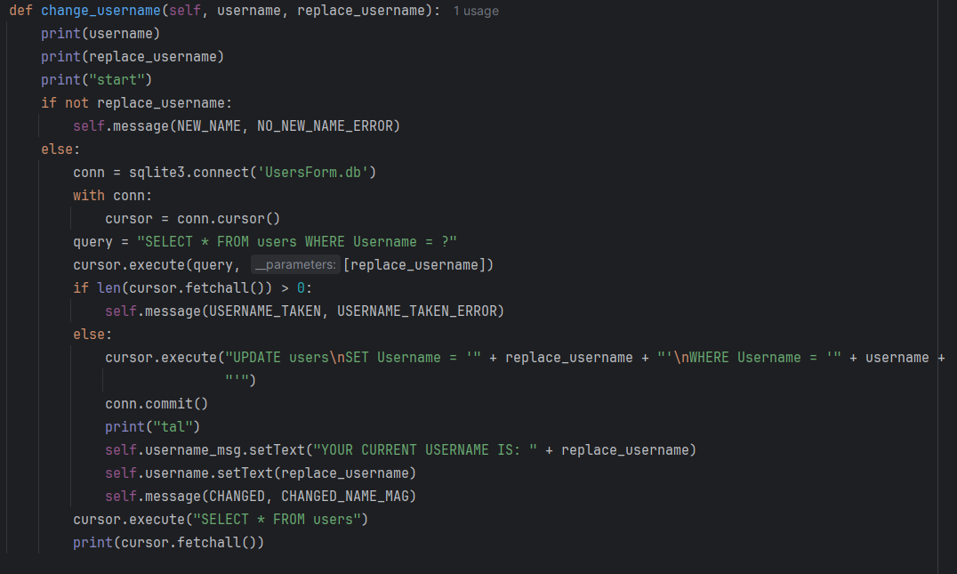
change_username

תיאור:
פונקציה זו אחראית על שינוי שם המשתמש.
היא בודקת אם השם החדש הוזן, ואם הוא כבר קיים במסד הנתונים.
במקרה שהשם פנוי – מעדכנת את מסד הנתונים, ומעדכנת את הממשק הגרפי עם השם החדש.
קלט:
- username – שם המשתמש הנוכחי
- replace_username – שם המשתמש החדש
פלט:
- עדכון השם במסד הנתונים
- עדכון טקסט בתצוגה
- הודעות שגיאה אם השם לא הוזן או תפוס

handle_info
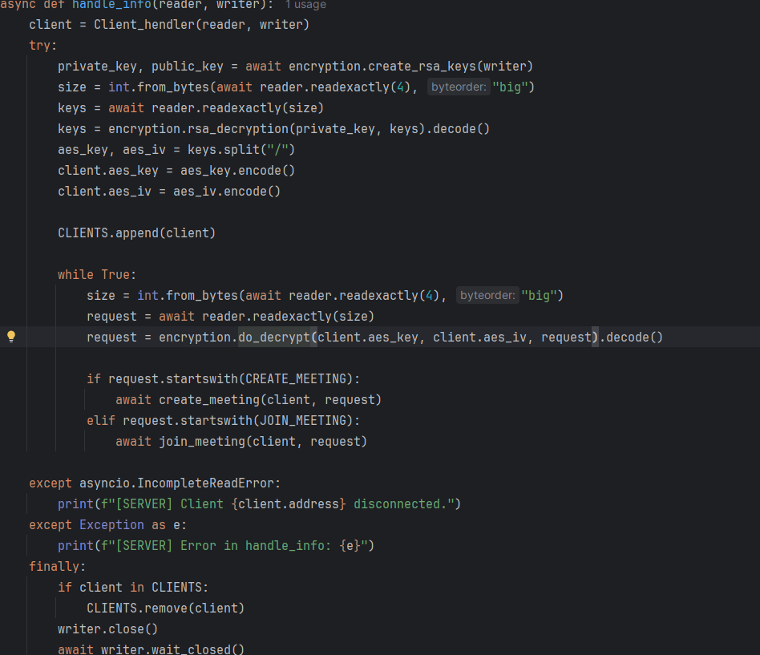
תיאור:
מנהל את ערוץ התקשורת הראשוני עם הלקוח.
הפונקציה אחראית על החלפת מפתחות (RSA → AES), קבלת בקשות ליצירת או הצטרפות לפגישה, והפעלת פונקציות מתאימות בהתאם.
קלט:
- reader, writer – ערוצי תקשורת עם הלקוח
- בקשות מהלקוח, כמו: יצירת/הצטרפות לפגישה, בצורה מוצפנת

פלט:
- תגובות ללקוח (אישור, שגיאה, נעילה)
- עדכון רשימות הפגישות והלקוחות
- חיבור של הלקוח לפגישה הנכונה

create_meeting
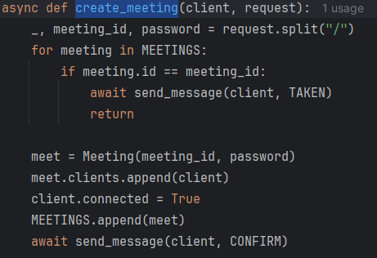
תיאור:
יוצר פגישה חדשה אם המזהה אינו תפוס. מוסיף את המשתמש הראשון לרשימת המשתתפים בפגישה, ושומר את פרטי הפגישה ברשימת MEETINGS.
קלט:
- client – מופע הלקוח
- request – מחרוזת בקשה, עם מזהה פגישה וסיסמה
פלט:
- הודעת CONFIRM אם הצליח
- הודעת TAKEN אם המזהה תפוס

join_meeting
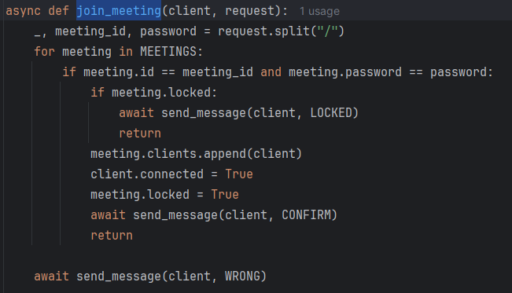
תיאור:
מאפשר ללקוח להצטרף לפגישה קיימת אם הסיסמה נכונה והפגישה אינה נעולה.
מעדכן את רשימת המשתתפים ו"נועל" את הפגישה לאחר ההצטרפות.
קלט:
- client
- request – מזהה וסיסמה
פלט:
- CONFIRM – אם הצליח
- LOCKED – אם הפגישה נעולה
- WRONG – אם הסיסמה שגויה או הפגישה לא קיימת

handle_video
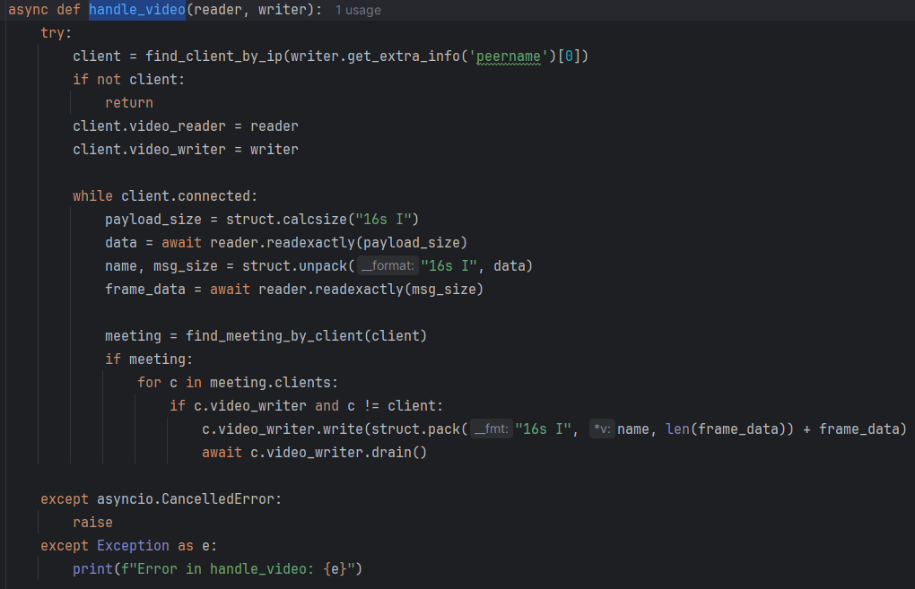
תיאור:
פונקציה המנהלת את הזרמת הווידאו בין המשתתפים בפגישה.
קוראת פריימים מלקוח אחד ומשדרת אותם לכל שאר הלקוחות.
קלט:
- reader, writer – ערוץ וידאו
- פריימים בפורמט בינארי
פלט:
- העברת הפריימים לשאר המשתתפים באותה פגישה

handle_chat
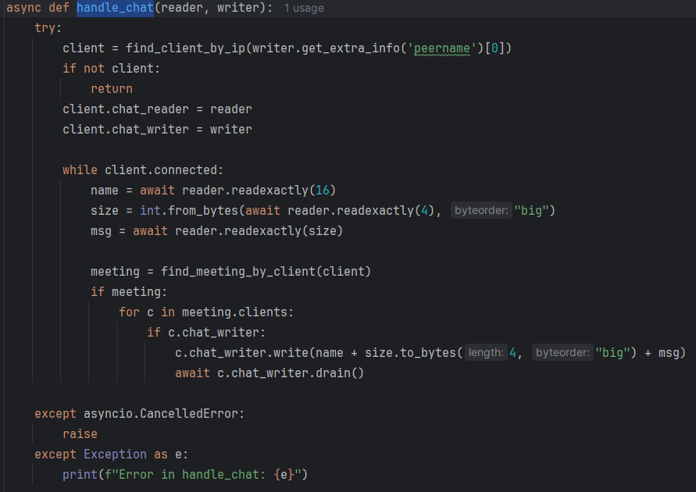
תיאור:
מטפל בהודעות צ'אט בין המשתתפים.
קורא את שם השולח, אורך ההודעה, ותוכן ההודעה, ומשדר אותה לכולם.
קלט:
- הודעה מהלקוח (שם + הודעה מוצפנת)
פלט:
- שליחת ההודעה לשאר המשתתפים בצ'אט

handle_sound
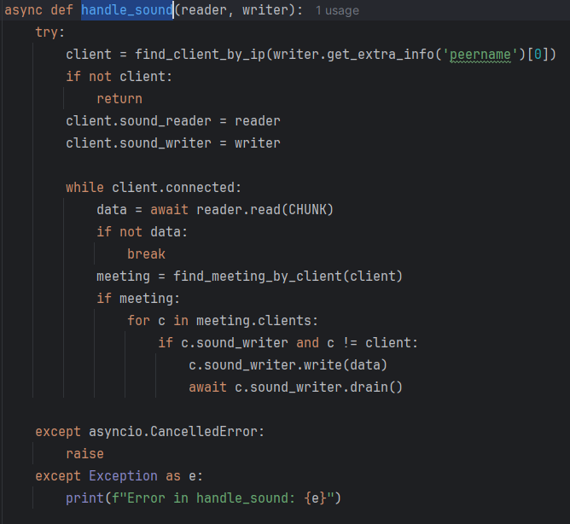
תיאור:
מטפל בשידור קול בין משתתפי הפגישה.
קורא נתוני קול מלקוח אחד ומשדר אותם לכל השאר.
קלט:
- זרם קול בינארי מהלקוח
פלט:
- שידור הקול למשתתפים אחרים

handle_sharing
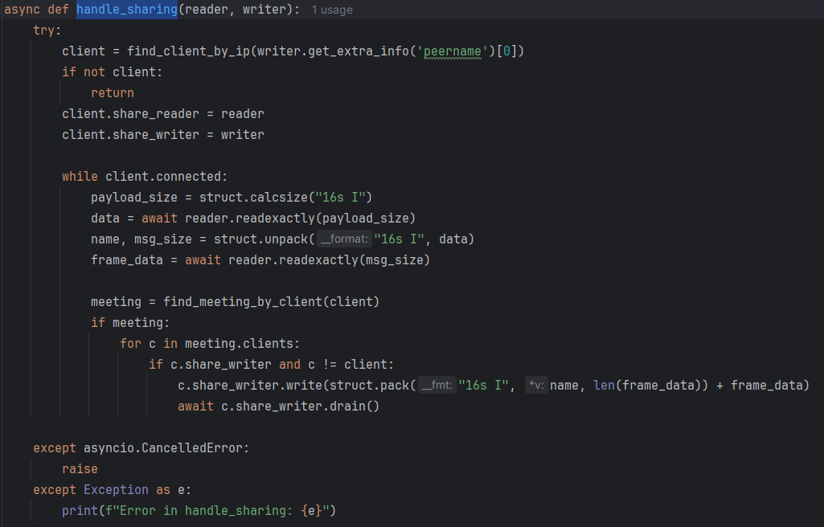
תיאור:
מטפל בשיתוף מסך.
קורא פריימים של תמונת מסך ממשתמש אחד ומפיץ אותם לכל האחרים.
קלט:
- פריימים של שיתוף מסך
פלט:
- הפצת תמונת המסך לכל הלקוחות בפגישה

handle_end
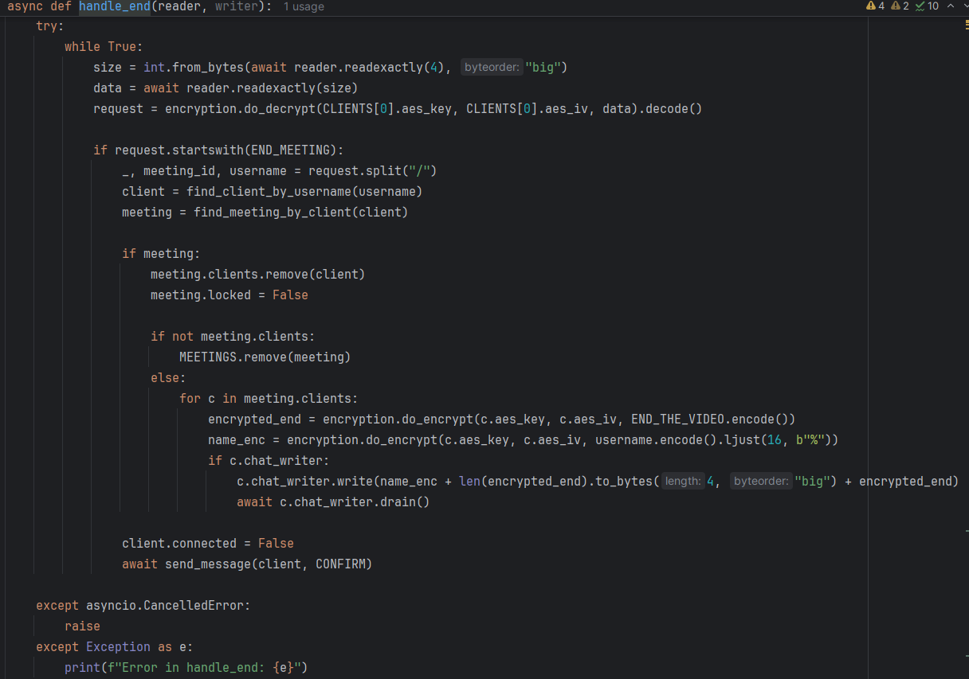
תיאור:
מטפל בבקשה של סיום פגישה מצד המשתמש.
אם המשתמש האחרון עוזב – מוחקת את הפגישה.
אם נשארו משתתפים – מודיעה להם על הסיום דרך הצ'אט.
קלט:
- בקשת סיום מוצפנת מהלקוח
- מזהה פגישה + שם משתמש
פלט:
- שליחת CONFIRM ללקוח שסיים
- עדכון סטטוס הפגישה
- שליחת הודעת סיום (END_THE_VIDEO) למשתתפים הנותרים

process_images
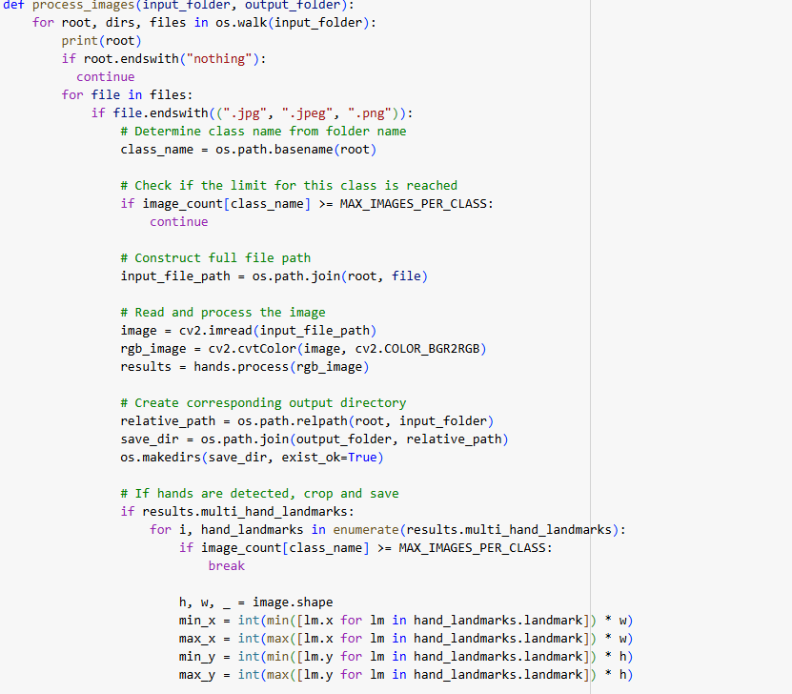
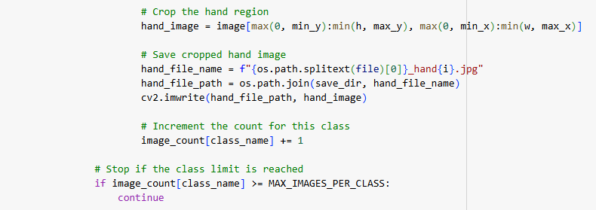

תיאור:
פונקציה זו מבצעת עיבוד מוקדם למערך הנתונים – קוראת כל תמונה מהתיקייה, מזהה את היד בעזרת Mediapipe, חותכת את אזור היד ושומרת את התמונה החתוכה בתיקיית יעד.
קלט:
- תיקיית מקור עם תמונות לכל אות
- תיקיית יעד לשמירת התמונות החתוכות
פלט:
- תמונות חתוכות של כפות ידיים מוכנות ללמידת מכונה


תיאור מסד הנתונים
טבלת משתמש: טבלה שתמשור את המידע של המתשמש למאן היתחברות עתידית.
טבלת מגבלויות: טבלה אשר רשומים בא סוגים שונים של מגבלוניות של אנשים אשר משתמשים בשפת הסימנים.
טבלת מקשרת בין מגבלות למשתמש: טבלה המכילה את המגבלות של כול משתמש, במידה ולמשתמש אין מגבלות ירשם שאין.
טבלת היסטורית שיחות: טבלה שתשמור את כול השיחות והאנשים שהיו בהם.

מדריך למשתמש

התחברות למערכת
- במסך הראשי, הזן את שם המשתמש וה־סיסמה שלך.
- לחץ על כפתור Login.
- אם אינך רשום – לחץ על Register למעבר למסך ההרשמה.

הרשמה למערכת
- הזן את שמך הפרטי, שם המשפחה, שם משתמש וסיסמה.
- אשר את הסיסמה.
- לחץ על Register.
- במידה וההרשמה הצליחה – תועבר אוטומטית למסך הראשי.
מסך ראשי
לאחר ההתחברות, תוכל לבחור בין:
- יצירת פגישה חדשה – אם אתה המארח.
- הצטרפות לפגישה קיימת – אם קיבלת מזהה וסיסמה.
- הגדרות משתמש – לשינוי שם משתמש או סיסמה.

יצירת פגישה
- לחץ על Create Meeting.
- הזן מזהה פגישה ו־סיסמה.
- לחץ על OK – תועבר ישירות לחלון הפגישה.

הצטרפות לפגישה
- לחץ על Join Meeting.
- הזן מזהה פגישה ו־סיסמה שסופקו לך.
- לחץ על Join – תועבר ישירות לשיחה החיה.

חלון הפגישה (Meeting Window)
- וידאו: תראה את עצמך ואת המשתמש השני.
- צ'אט: תיבת הודעות + כפתור “Send”.
- שיתוף מסך: תוכל לצפות במסך של המשתמש השני בזמן אמת.
- כפתור סיום: לחץ על End Meeting כדי לצאת.
הגדרות משתמש
- לחץ על Settings במסך הראשי.
- תוכל:
  - לשנות את שם המשתמש.
  - לשנות סיסמה (דורש אימות הסיסמה הקיימת).
- לחץ על שמור – תוצג הודעת הצלחה.

אבטחת מידע
- כל התקשורת מוצפנת במפתח אישי (AES + RSA).
- אין אפשרות להצטרף לפגישה ללא הסיסמה הנכונה.
- כל הודעה, פריים קול ופריים וידאו מוצפנים לחלוטין.

דרישות מערכת
- מערכת הפעלה: Windows 10/11
- מצלמה ומיקרופון תקינים
- חיבור לרשת (LAN או Wi-Fi)
- התקנת Python וספריות נלוות (PyQt5, OpenCV, PyAudio וכו')

פיתוחים עתידיים

- שדרוג המודול הקיים כך שיתמוך גם בזיהוי הבעות פנים, קצב תנועה ומילים מתקדמות.
- הוספת תמיכה בשפות סימנים נוספות.

- שילוב טכנולוגיות עיבוד קול ו־Text-to-Sign לטובת משתמשים עם לקויות שמיעה ודיבור גם יחד.

בבליוגרפיה

מידע על שפת הסימנים: וויקידפיה של ASL , מילון ASL
מידע על רשת נוירונים: ויקיפדיה על רשת נוירולים , IBM
מידע על CNN: וויקיפדיה על CNN , ג GEEKSFORGEEKS , ANALYTICS VIDHYA
מידע על TensorFlow, WIKI : TensorFlow , סרטון הסברה על TensorFlow
מידע על OpenCV: ויקיפדיה על OpenVC
מידע על Keras: דף הבית של Keras, סרטון הסברה של Keras
מידע על Numpy: וויקיפדיה על Numpy , סרטון הסבר על הספרייה
מאמרים וסרטונים הקשורים לפרויקט:
מאמר של תרגום שפת הסימנים עם מצלמה, קליטת שפת סימנים, קליטת תנועות ידיים, למידת מכונה עם שפת הסימנים
Sign Language to Text using CNN Tutorial | Machine Learning | College Project
Real Time Sign Language Detection with Tensorflow Object Detection and Python | Deep Learning SSD

